实验三 GIS数据处理
专业： 姓名： 学号：
验证性实验 | 成绩:
实验目的:
（1）通过实验，了解GIS数据处理的主要方法，加深理解理论课上所学的基本原理。
（2）通过实验操作，掌握数据格式转换、投影变换和空间数据插值的方法及应用。

实验内容：
（1）数据格式变换，将数据从CAD格式转换为ArcGIS的shape格式。
（2）投影变换，在ArcGIS中进行数据的投影定义和变换。
（3）空间数据插值。

实验步骤与过程：
- 数据格式转换
注：由于不同的软件采用的数据格式不一样，ArcToolbox的转换工具提供了不同数据格式的转换方法，如图所示，这里以CAD数据的转换为例进行说明。
CAD数据是一种常用的数据格式，如许多工程图、规划图等都是该格式。在ArcGIS中可以将CAD数据转换成Shapefile、要素类和地理数据库，也可以将Shapefile、要素类转换成CAD数据。
1. 数据格式转换
①以加载数据的形式添加CAD数据fz_xzq.dwg到地图窗口，显示如图所示。可以看到，CAD数据按分层的形式显示点、线、面、注记等不同要素。
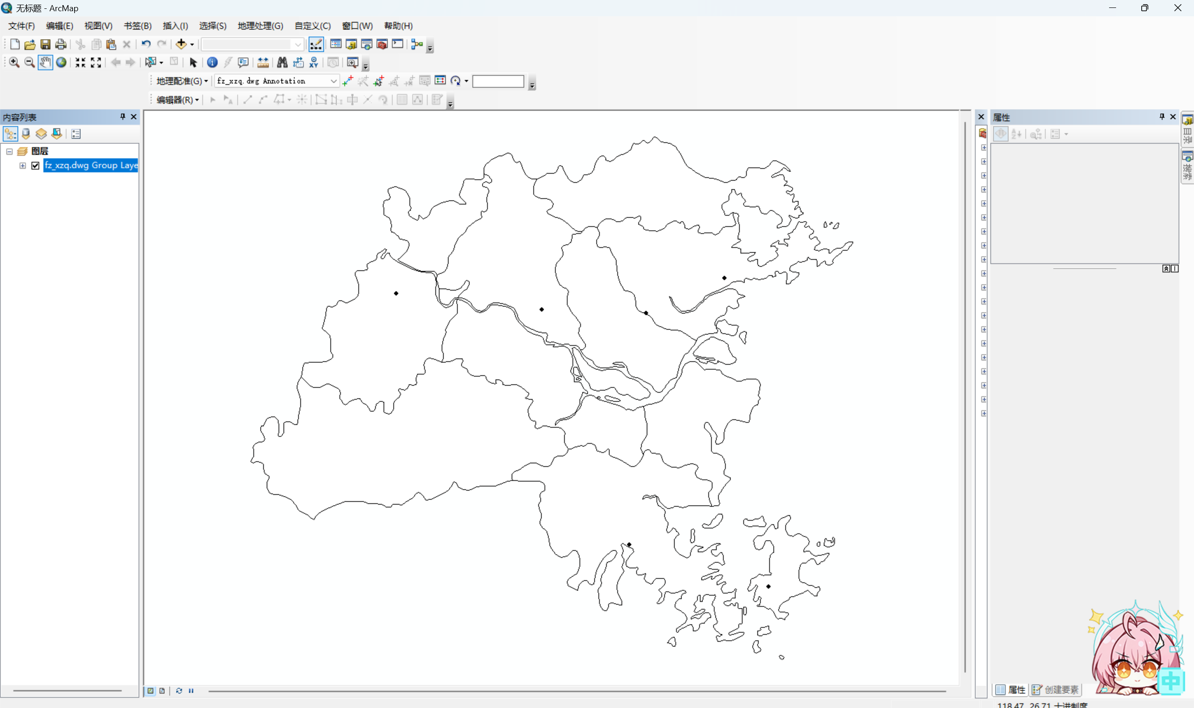
②在内容列表框中单击右键fz_xzq.dwg Polygon，选择“数据|导出数据”，打开“导出数据”对话框，如图所示；
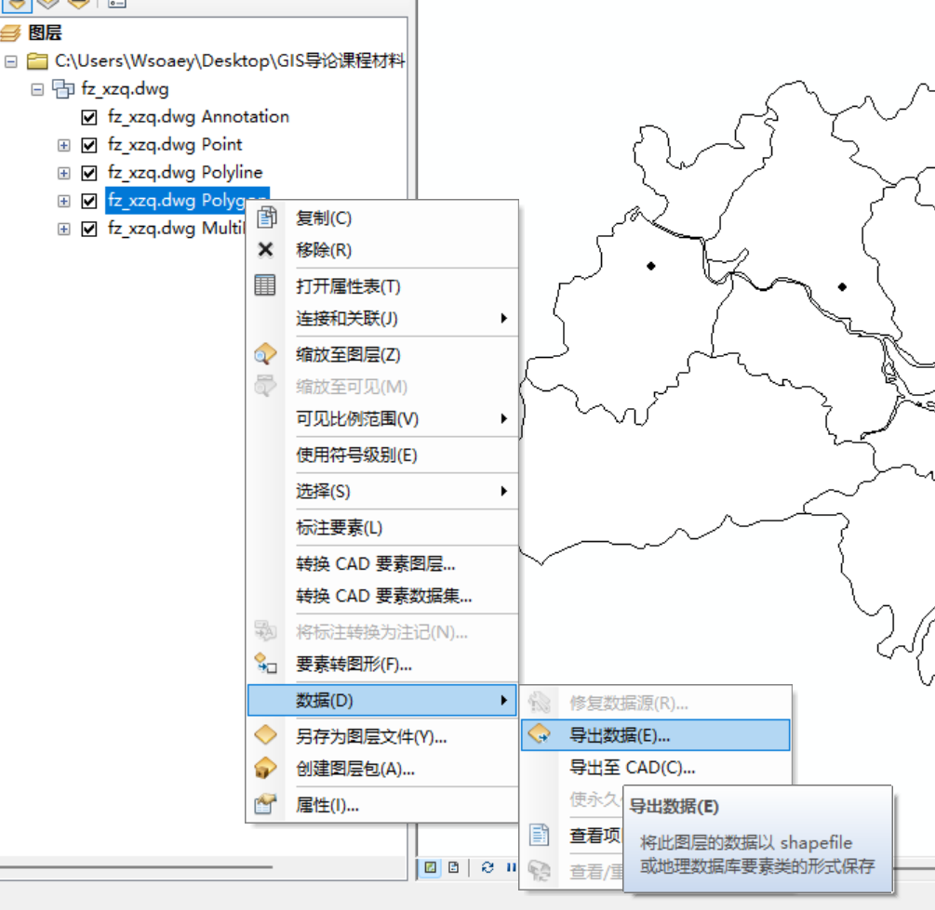
③在“导出”文本框中选择“所有要素”，在“输出要素类”文本框中，单击旁边的图标，打开“保存数据”对话框，如图所示；在“保存类型”文本框中选择Shapefile，并指明目标文件（转换后的文件）的保存路径及文件名（此处设置在Ex1文件夹内的fz_region.shp），单击“保存”按钮回到“导出数据”对话框，单击“确定”按钮，完成操作。
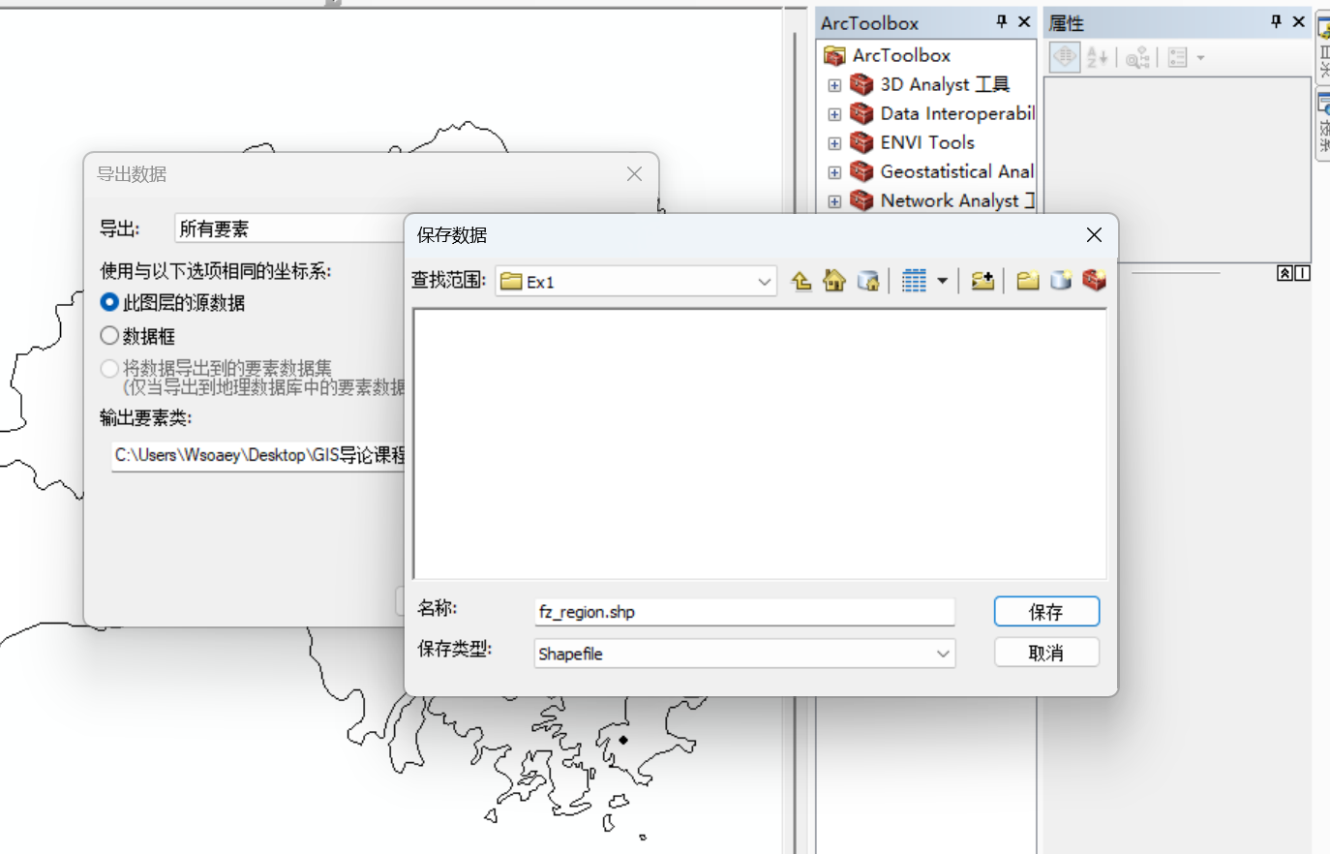
④将格式转换后的图层加载到地图窗口，显示如图所示，也可以打开其属性表查看其属性信息。
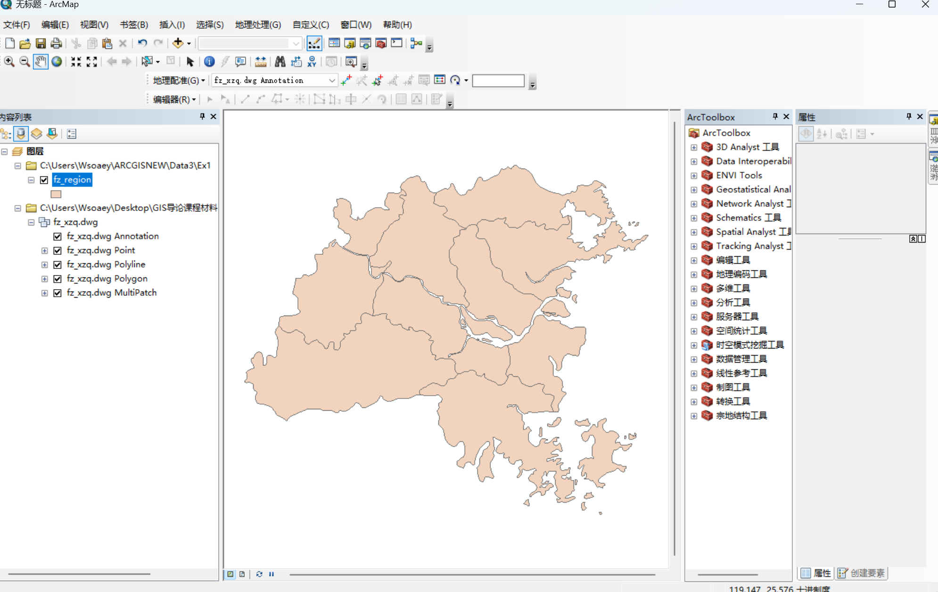
⑤如果要实现CAD数据转换成要素类和地理数据库，则可以利用ArcToolbox的“转换工具|转出至地理数据库|CAD至地理数据库”命令来完成，如图所示。
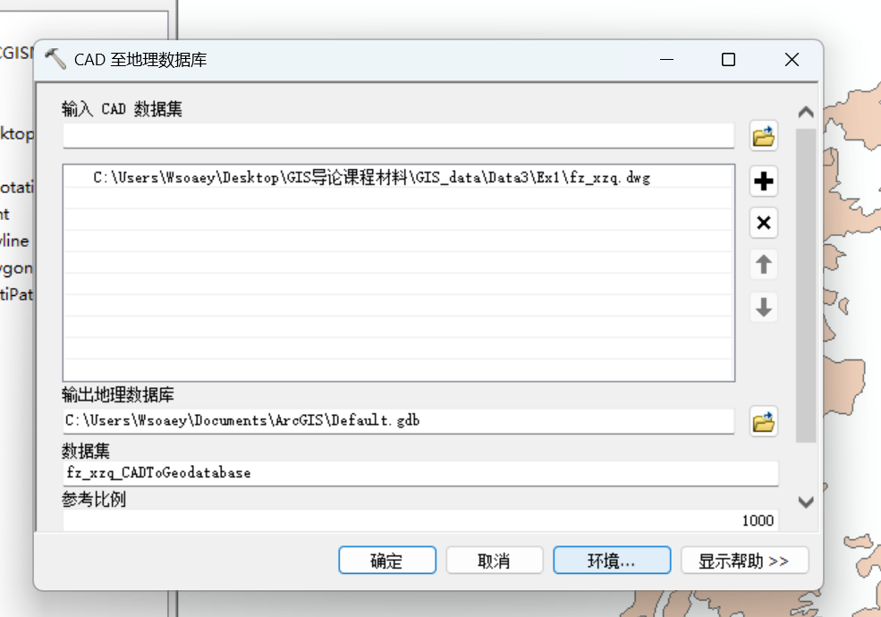
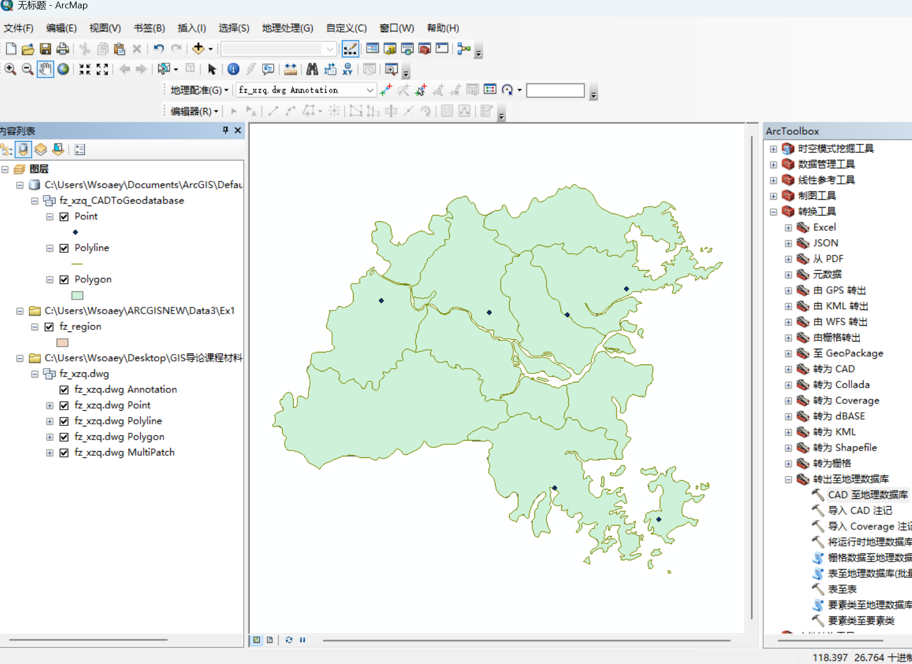
2. Shapefile或要素类转换为CAD格式
①利用ArcToolbox的“转换工具|转为CAD|导出为CAD”命令来完成，或在内容列表框中右键单击要转出的图层，选择“数据|导出为CAD”，打开“导出为CAD”对话框，如图所示。
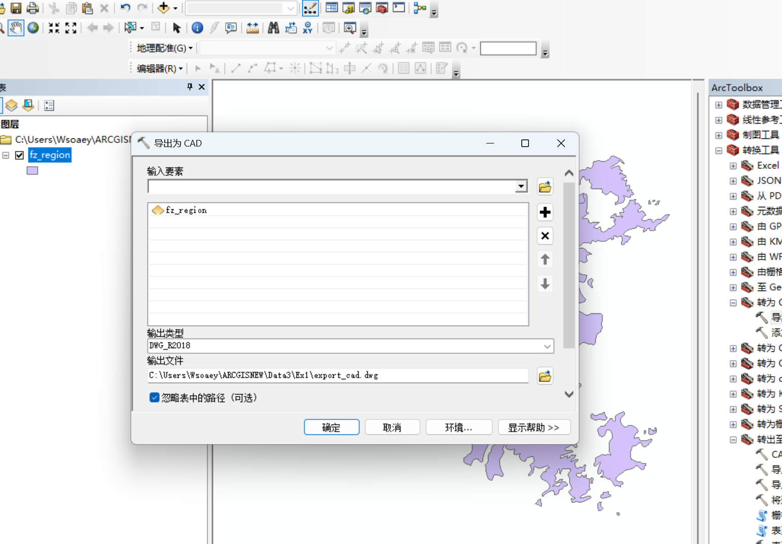
②在“输入要素”文本框中选择需要转换的要素，可以选择多个图层，在下方的列表中列出了所选择的要素，通过其右侧的上下箭头，可以对选择的多个要素的顺序进行排列。本文中选择的要素仅有fz_region，无需进行排列；
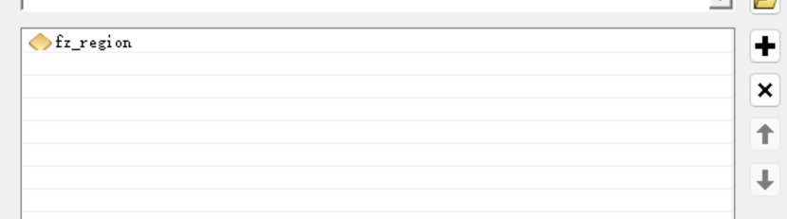
③在“输出类型”文本框中选择输出的CAD文件的版本。本文操作环境为ArcGIS10.8，故选择DWG_R2018;
④在“输出文件”文本框中指定输出的CAD文件存放路径及名称。本文指定输出在Data3中，设置文件名为export_cad；
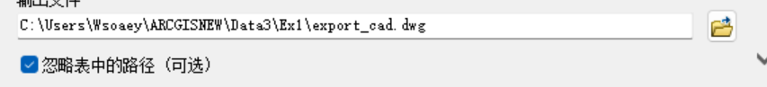
⑤“忽略表中的路径”为可选按钮，在选择状态下，将输出单一格式的CAD文件；“追加到现有文件”为可选按钮，在选择状态下，可将输出的数据器加到已有的CAD文件中，并在“种子文件”对话框中浏览确定所需的已有CAD文件。此处无需进行该项设置，单击“确定”按钮，完成操作。如图所示。
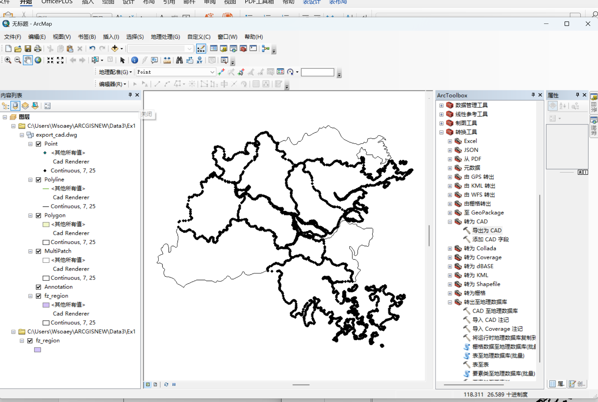

- 投影变换
注：所需数据：GlS_data\Data3\Ex2\Fz_xzq_region.shp。
利用AreToolbox中的“数据管理”工具箱下的“投影和变换”工具集中的工具（如图所示）可以实现定义及变换数据的空间参照系统。
1. 定义投影
①打开ArcMap，加载所需数据，如图所示。
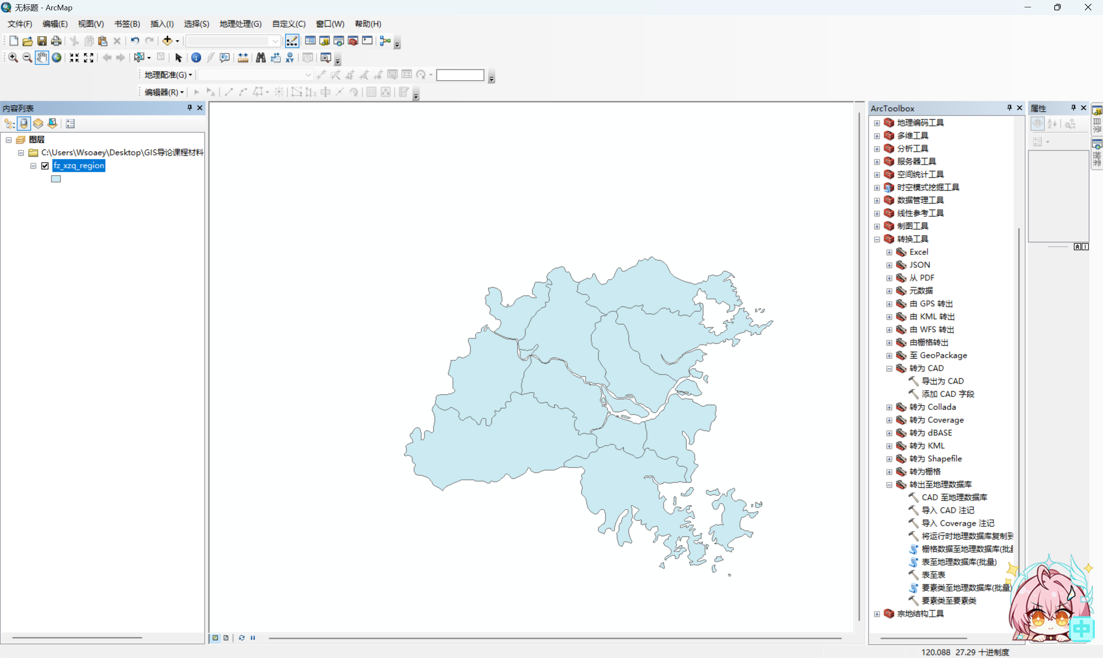
②选择“ArcToolbox|数据管理工具|投影和变换|定义投影”，打开定义投影对话框。
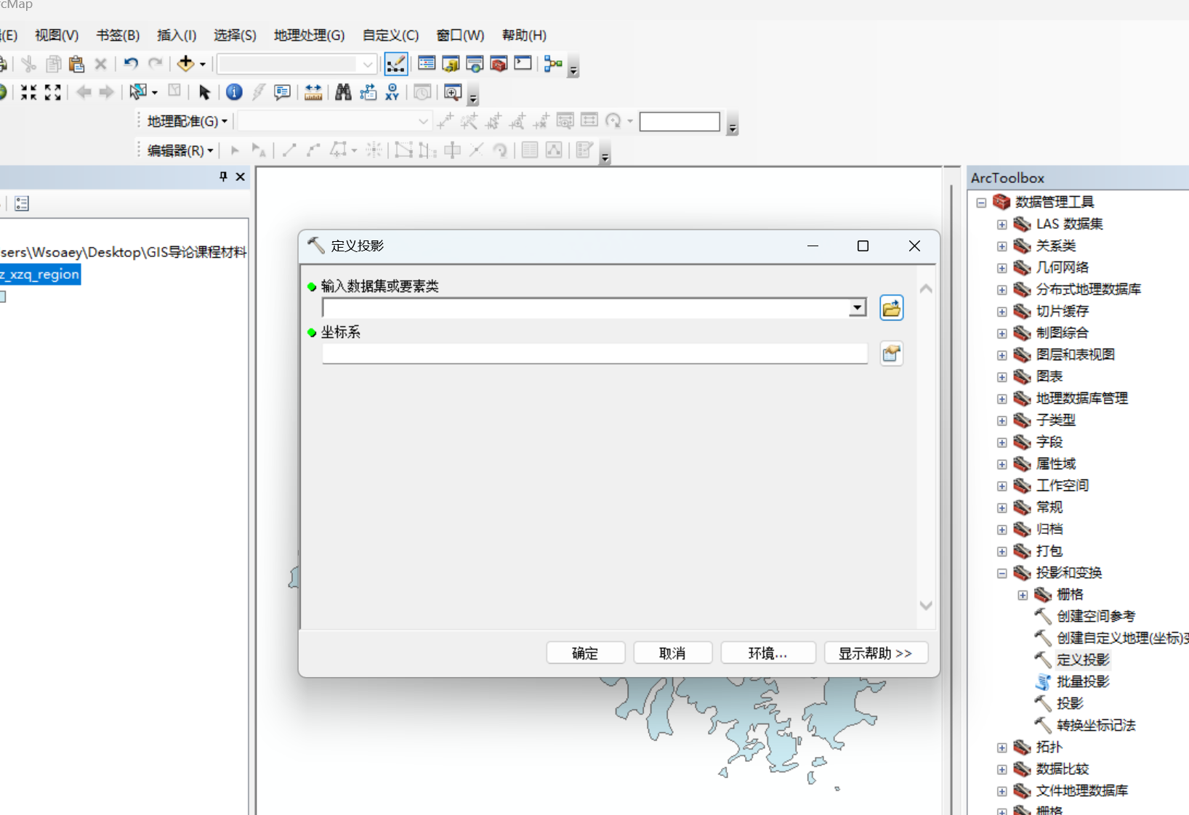
③设置投影参数。在“输入数据集或要素类”中选择要进行定义投影的数据，本文为fz_xzq_region，在“坐标系”中显示为Unknown即表明原始数据没有坐标系统。单击旁边的图标，打开“空间参考属性”对话框，如图所示，设置数据的投影参数为地理坐标系-Beijing 1954，设置好后单击“确定”。
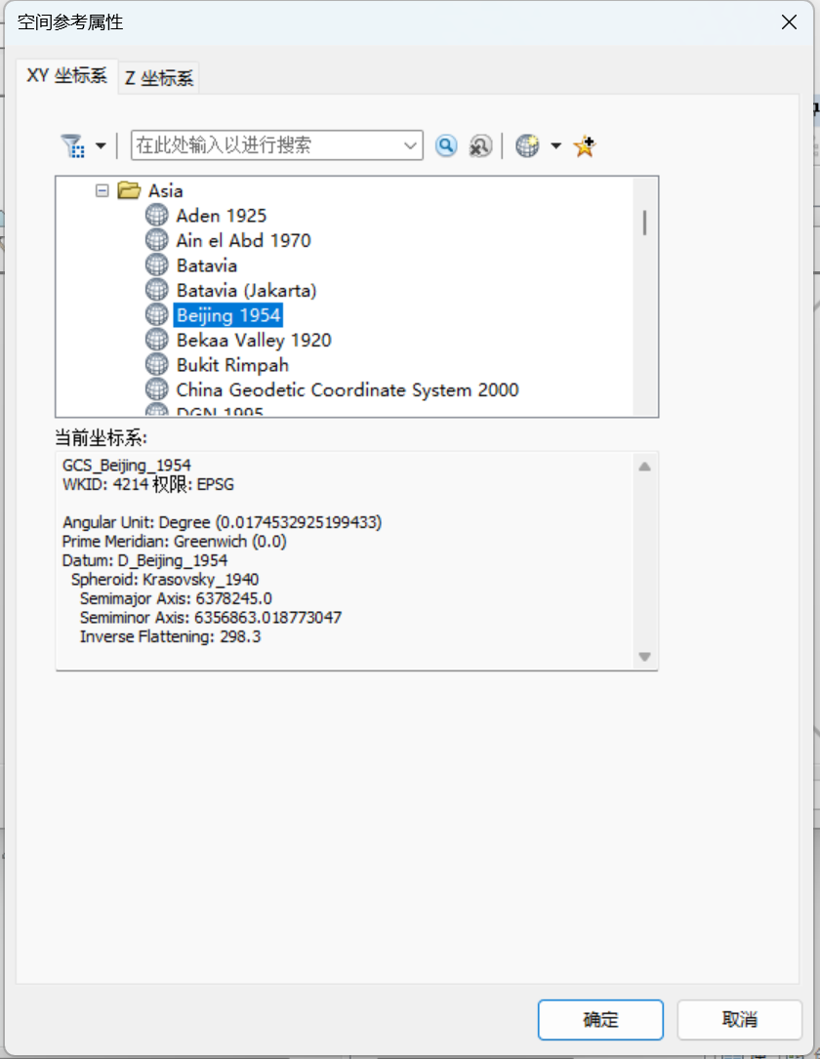
④在“定义投影”对话框单击确定，完成操作。操作地图时右下角已经显示了经纬度。
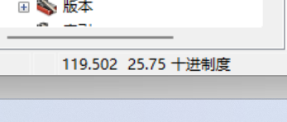
⑤选中“图层”并右键，单击“属性”打开“数据框属性”窗口。此处可以看到当前定义的投影信息。
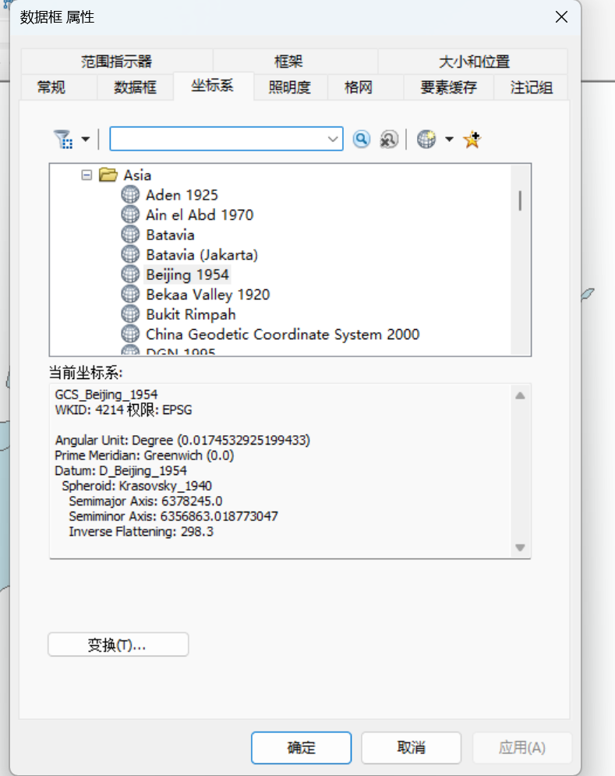
2. 投影变换
①投影变换是将一种地图投影转换为另一种地图投影，包括投影类型、投影参数和地球椭球体等的改变。ArcToolbox的数据管理工具集中的投影和变换工具分为矢量数据和栅格数据两科类型。此处以矢量数据的投影变换为例进行说明。在ArcToolbox中选择“数据管理工具|投影和变换|投影”，打开投影对话框。
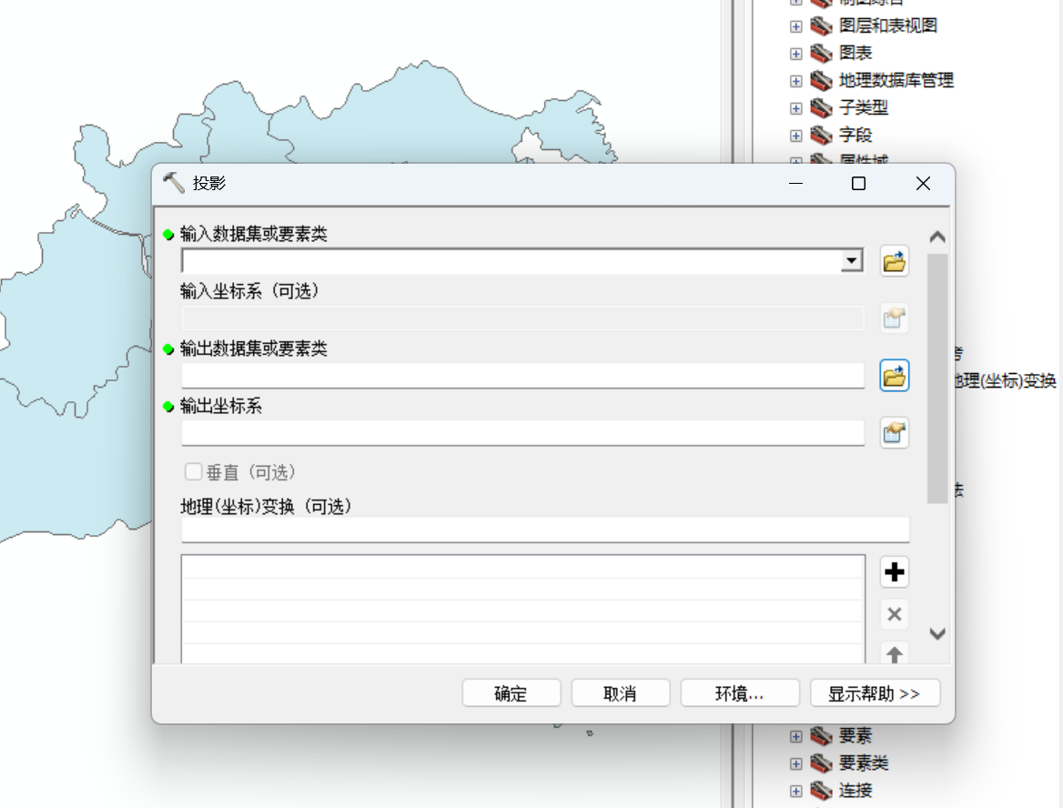
②设置投影变换参数。在“输入数据集或要素类”选择要进行投影变换的图层fuzhou_xzq_region；在“输入坐标系”中定义原图层的投影（如果原始数据有投影，则系统会自动读取，此处自动读取了GCS_Beijing_1954）；在“输出数据集或要素类”中指定输出图层的存放路径及文件名，此处指定为fuzhou_xzq_region_c.shp；单击“输出坐标系”文本框旁边的图标打开“空间参考属性”，选择输出图层的投影，此处指定为“投影坐标系/Gauss Kruger/Beijing 1954/Beijing_1954_GK_Zone_20N”。选择好后，单击“确定”按钮，再次单击“确定”按钮，完成投影变换操作。
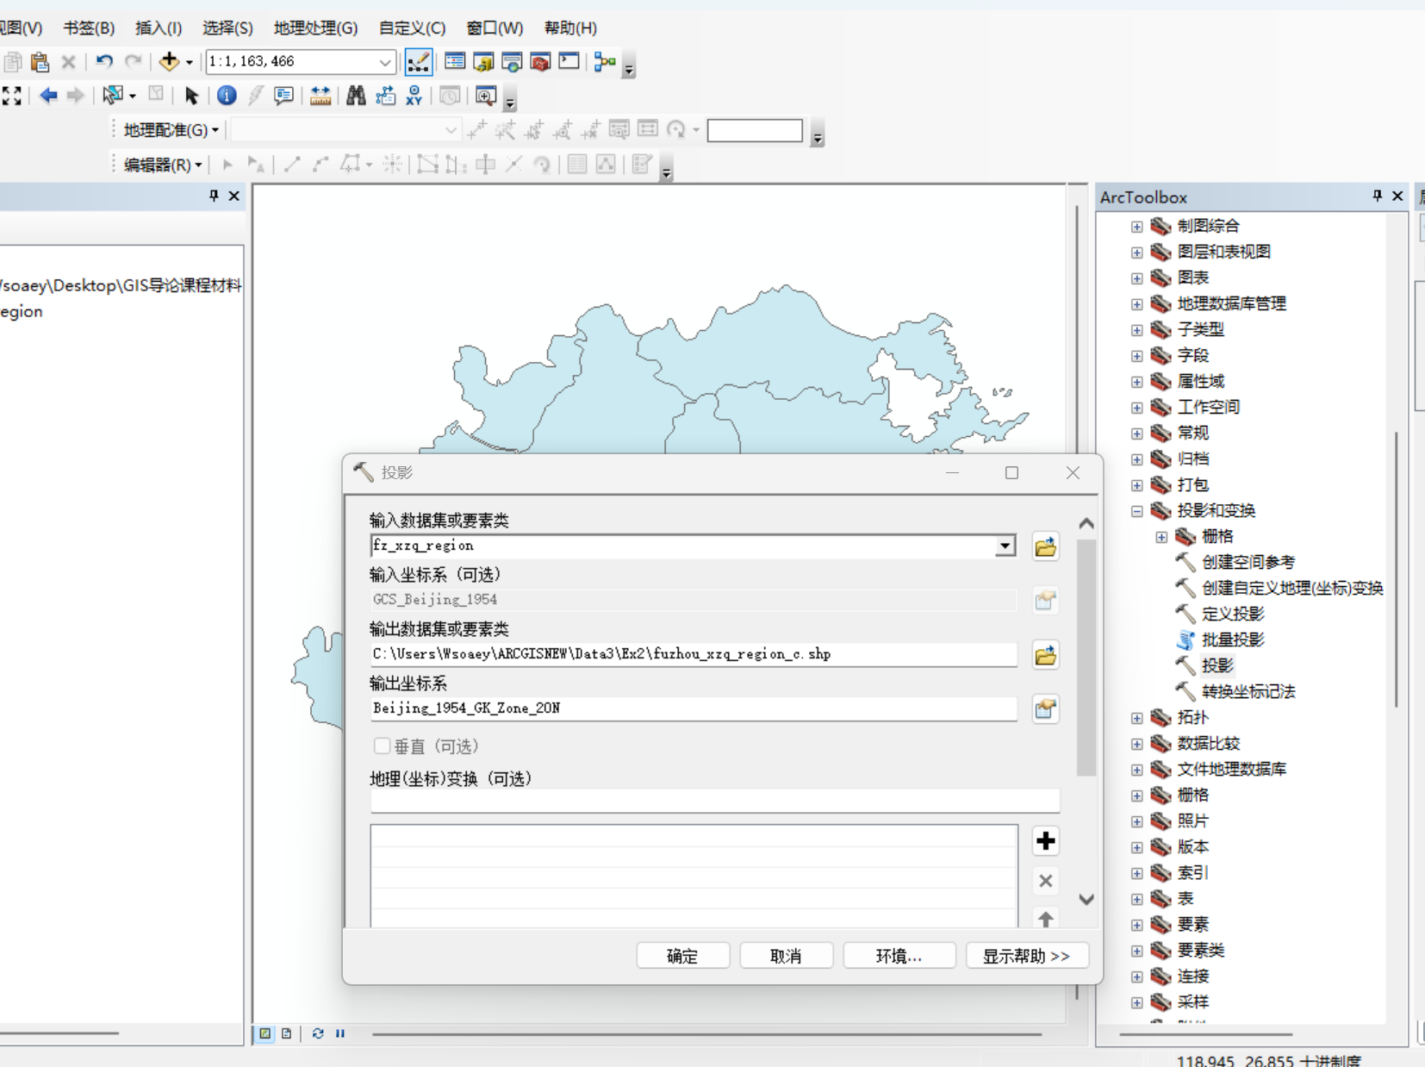
③加载投影变换后的数据fuzhou_xzq_region_c到地图窗口，查看其坐标信息，如图所示。根据“图层属性”可知投影变换已成功。
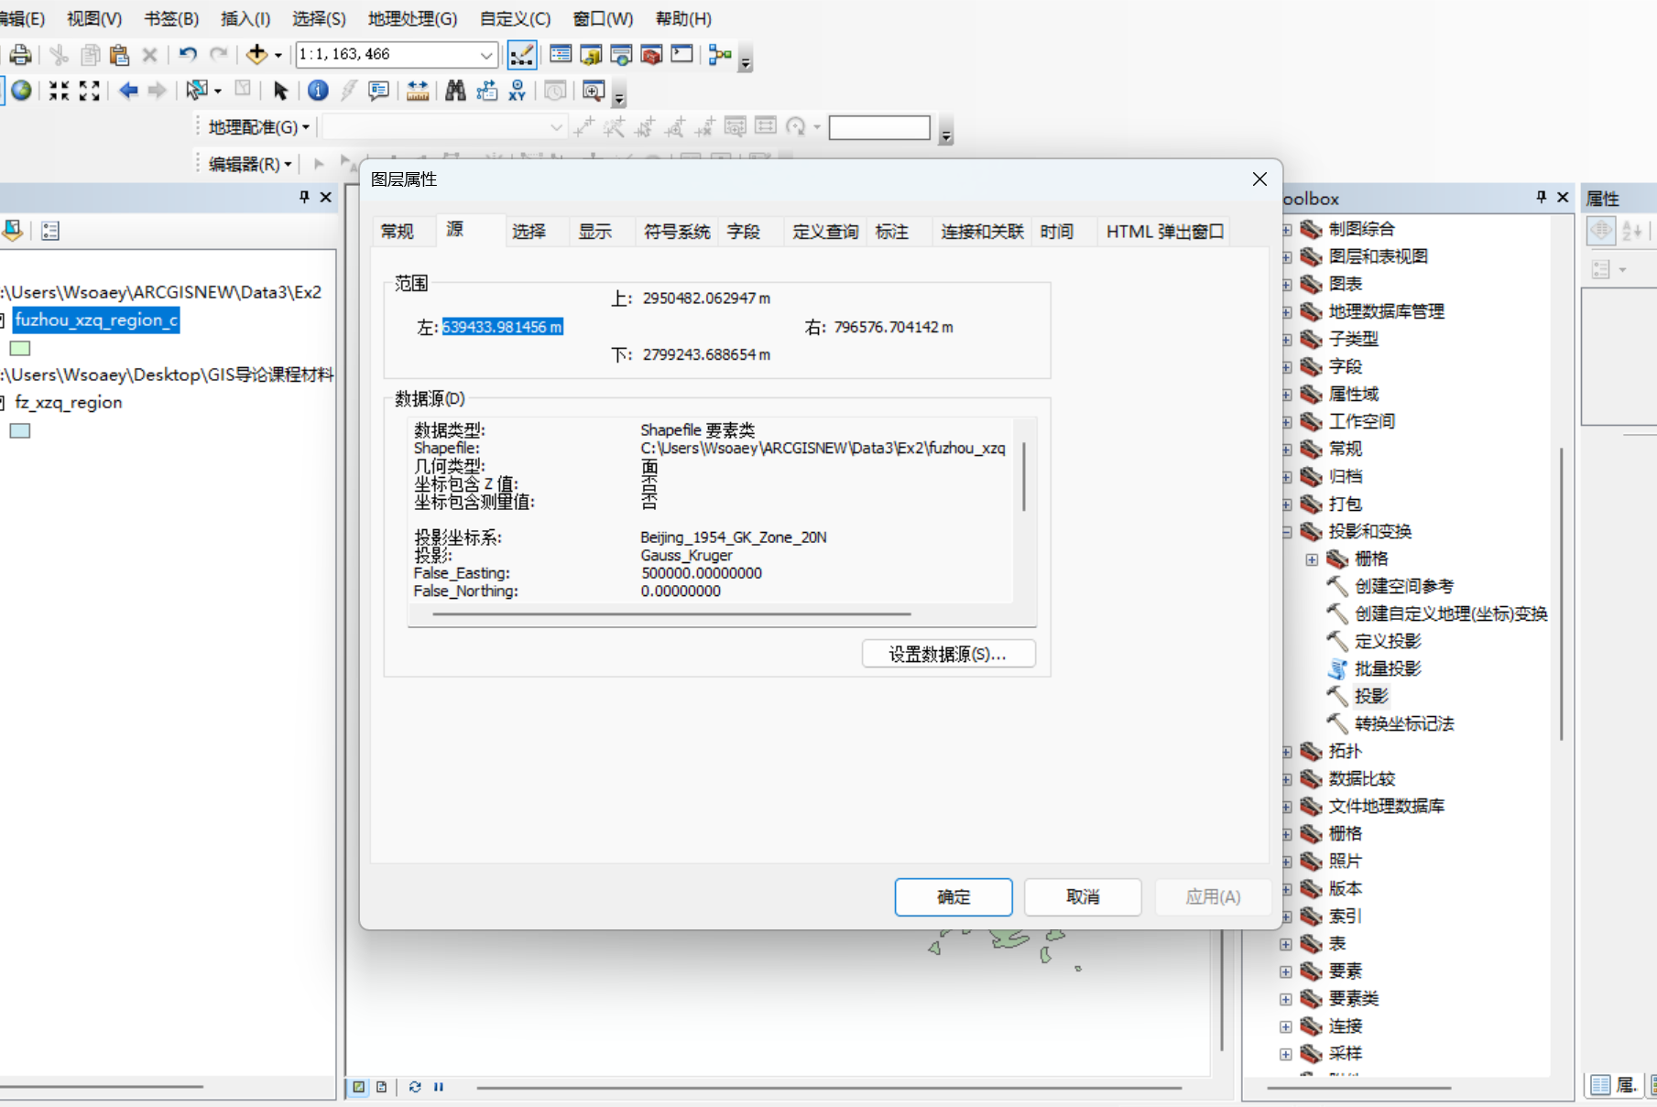
- 空间插值
AreToolbox的3D Analyst工具、Geostatistical Analyst工具、Spatial Analyst工具均可实现空间插值。本文以Spatial Analyst工具中的“插值分析”为例进行说明，如图所示。
- 趋势面分析
  - 所需数据：GIS_data\Data3\Ex3\stations.shp和idoutl.shp。加载实验数据，如图所示。
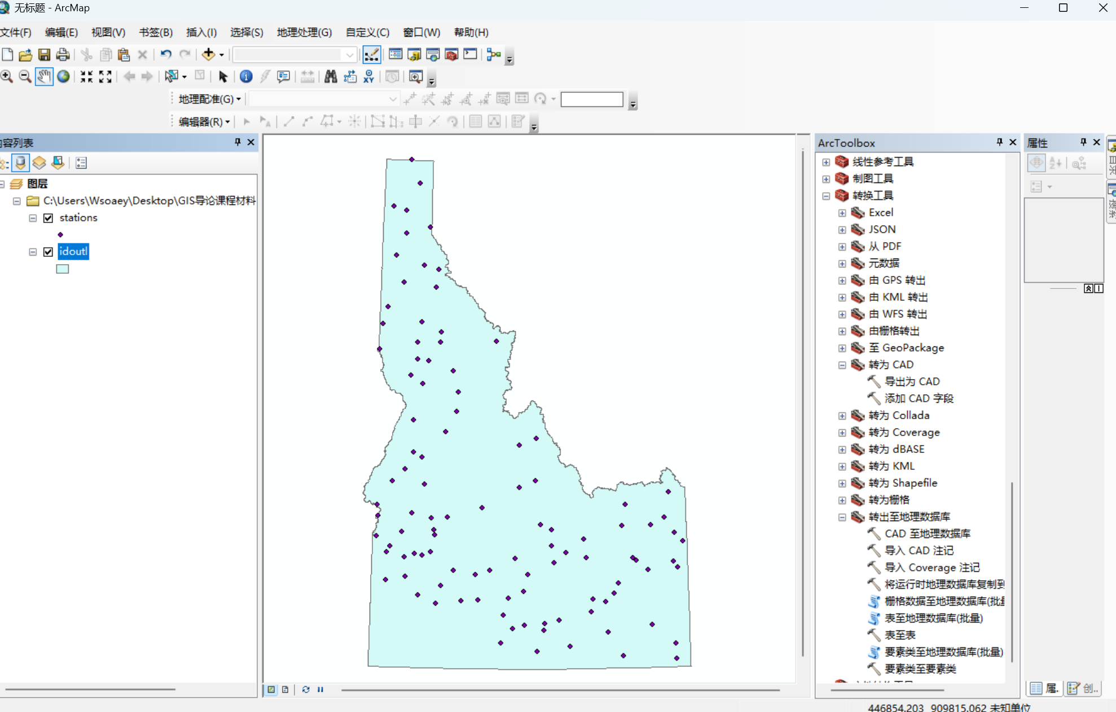
  - 在内容列表框中右键单击“图层|属性”，在对话框内“常规”选项卡中设置地图单位为“米”，如图所示。
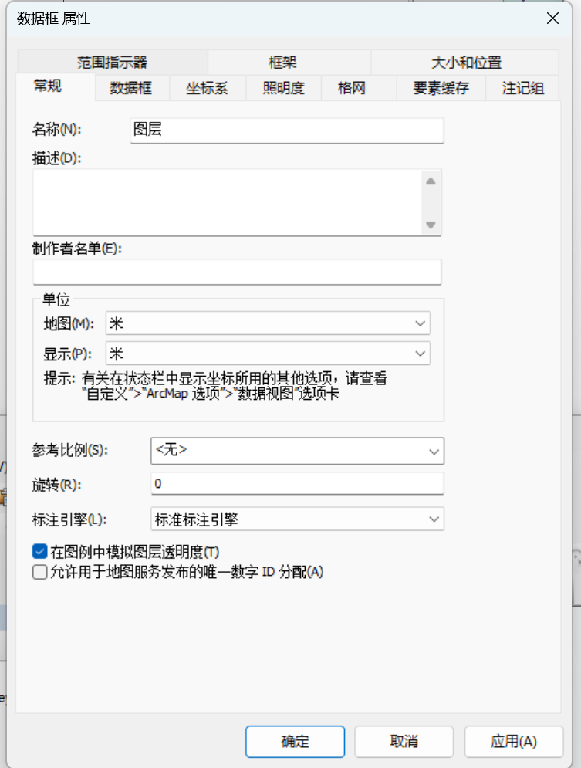
  - 加载空间分析扩展模块。单击“自定义|扩展模块”,在对话框中勾选“易智瑞地理信息系统空间分析软件”，如图所示。单击“关闭”回到地图窗口，在工具栏空白处单击右键，再次勾选“易智瑞地理信息系统空间分析软件”。（汉化版为“易智瑞地理信息系统空间分析软件”，此处未汉化即为“Spatial Analyst”）
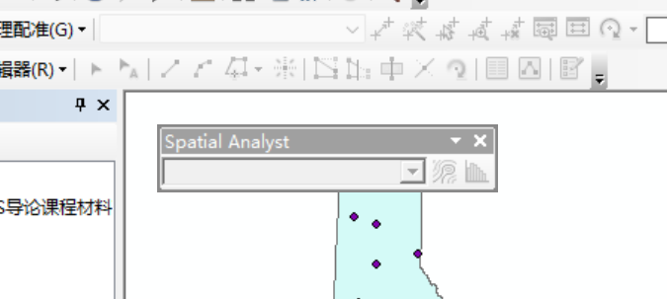
  - 设置空间分析环境。单击“地理处理|环境”，在“环境设置”对话框中，设置“工作空间”“输出坐标系”“处理范围”“栅格分析”的“像元大小”和“掩膜”图层等，如图所示。设置完成后点击确定。此处设置工作空间为C:\Users\Wsoaey\Documents\ArcGIS\Default.gdb，处理范围与图层idoutl相同，像元大小指定为2000，掩膜设置为idoutl。
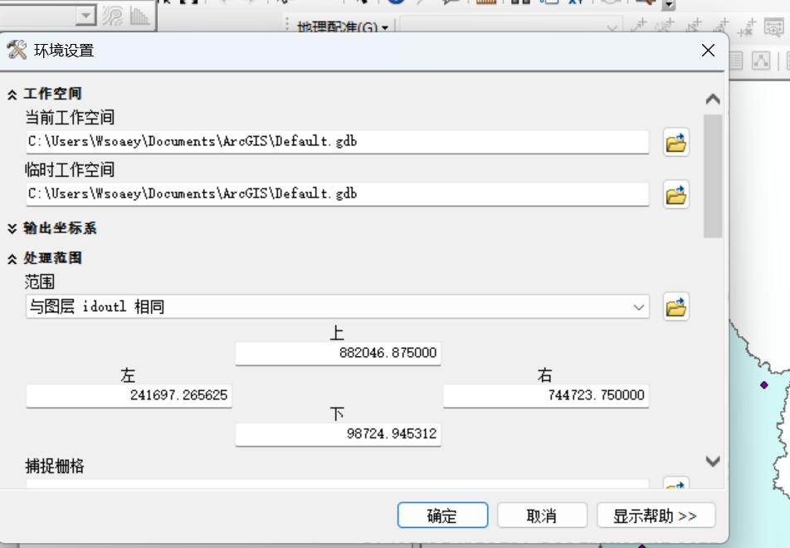
  - 空间插值。选择“AreToolbox|Spatial Analyt工具|插值分析|趋势面法”，如图所示。在“输入点要素”中指定待插值数据为stations；在“Z值字段“中指定插值字段为ANN_PREC；在“输出栅格”中指定输出图层存放路径及文件名为\Data3\trend：在“输出像元大小”中指定输出图层的像元大小为2000；在“多项式的阶”中指定阶数为3；其他参数按默认。
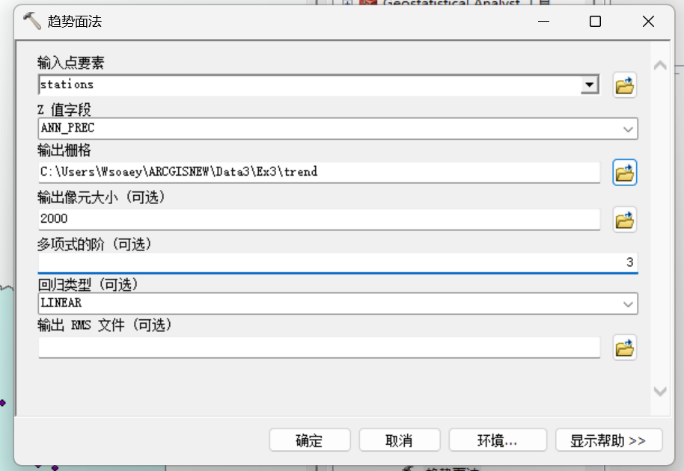
  - 单击“确定”按钮完成操作，获得插值结果，如图所示。
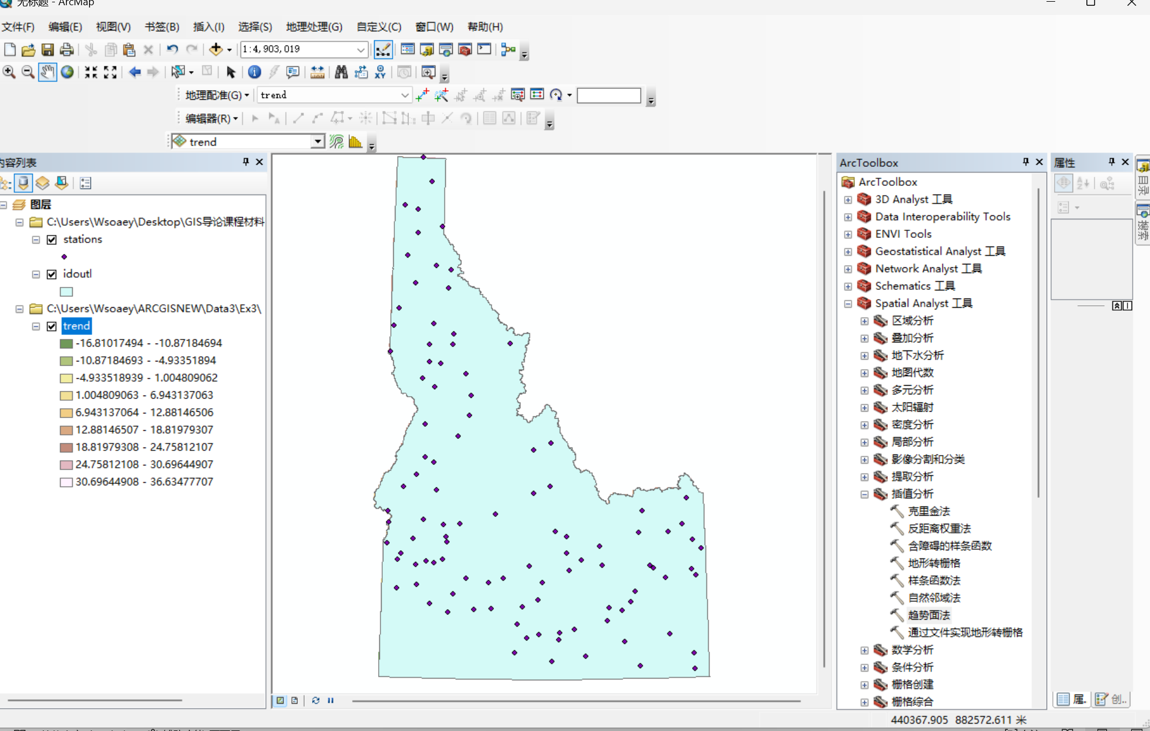
  - 提取等值线。选择“ArcToolbox|Spatial Analyst工具|表面分析|等值线”，打开等值线对话框，如图所示。在“输入栅格”中指定待提取等值线的图层为trend；在“输出折线要素”中指定输出等值线的存放路径及文件名，此处设置为\Data3\Contour_trendA.shp；在“等值线间距”中设定间距为5；在“起始等值线”中设定起始等值线为10。
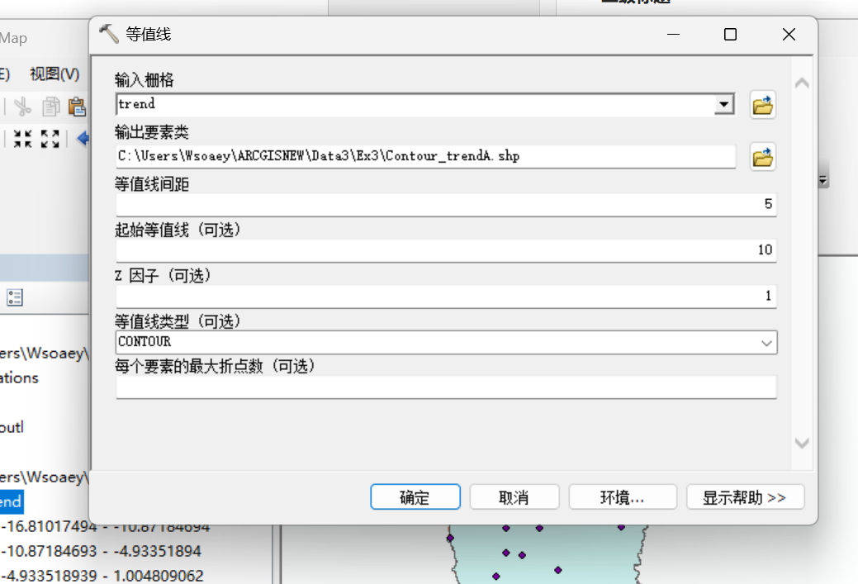
  - 单击“确定”生成趋势面插值结果等降雨量线，如图所示。
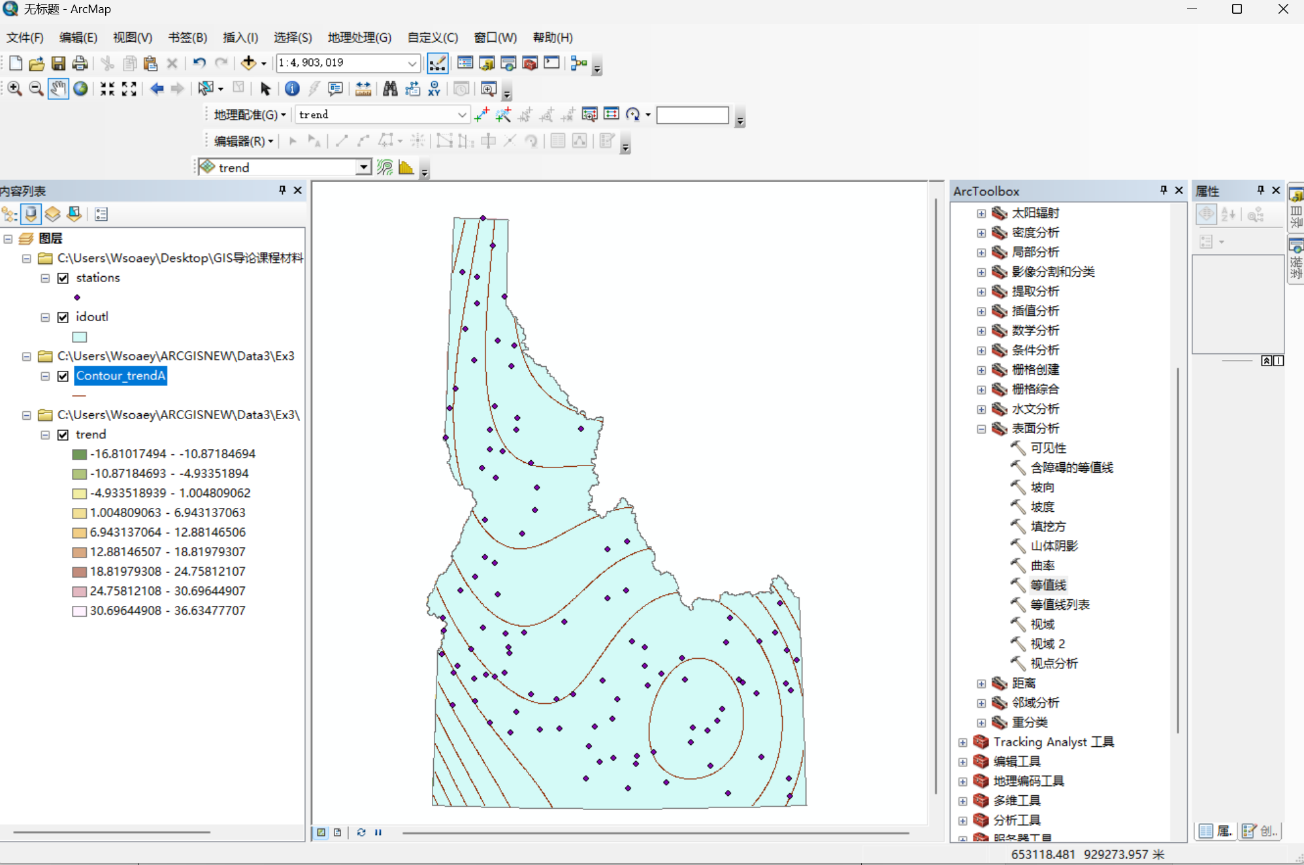
⑨标注等值线。在内容列表框中右键单击等值线图层（此处为Contour_trendA），选择“属性”，在对话框中打开“标注”，在“文本字符串”中选择CONTOUR为标注字段，在“文本符号”框中设置标注字体样式（此处为宋体16号），设置完后单击“确定”退出。在地图窗口中再次右键单击等值线图层，选择“标注要素”，即可看到等值线图层标注，如图所示。
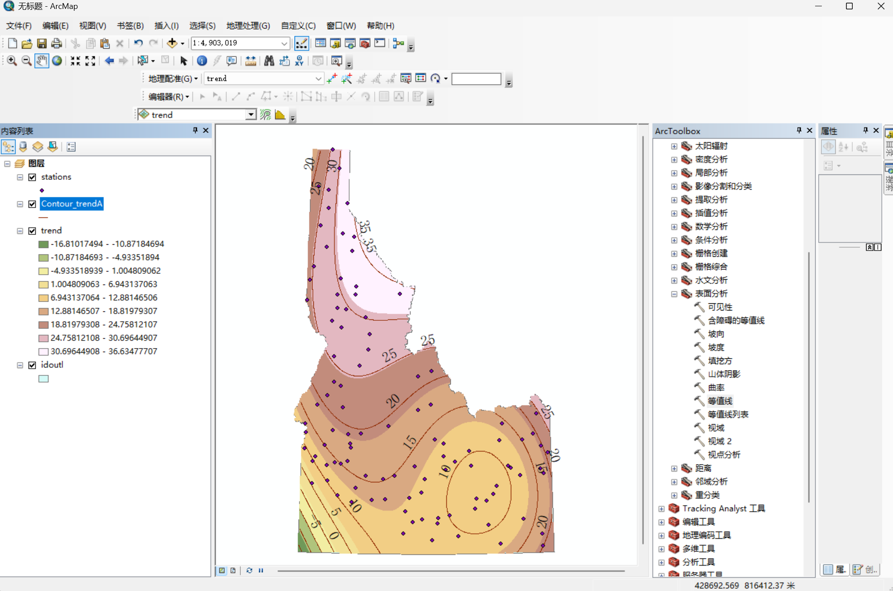

2.反距离权重法插值
注：步骤大多与趋势面分析的对应步骤相同。

- 略部分步骤。
- 空间插值。选择“ArcToolbox|Spatial Analyst工具|插值分析|反距离权重法”命令，打开插值对话框，如图所示。在“输入点要素”中指定待插值数据为stations；在“Z值字段”文本框中指定插值字段为ANN_PREC；在“输出栅格”中指定输出图层路径，此处设置为\Data3\Idw_shp1；在“输出像元大小”中指定输出图层的像元大小为2000；在“幂”中指定次数为2（默认即为2）；“搜索半径设置”中的“点数”设为10；其他参数按默认。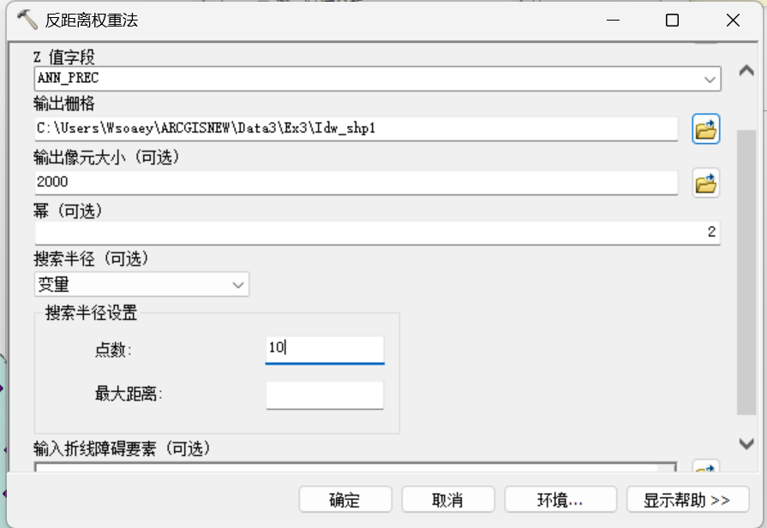
- 单击“确定”按钮完成操作，获得插值结果如图所示。
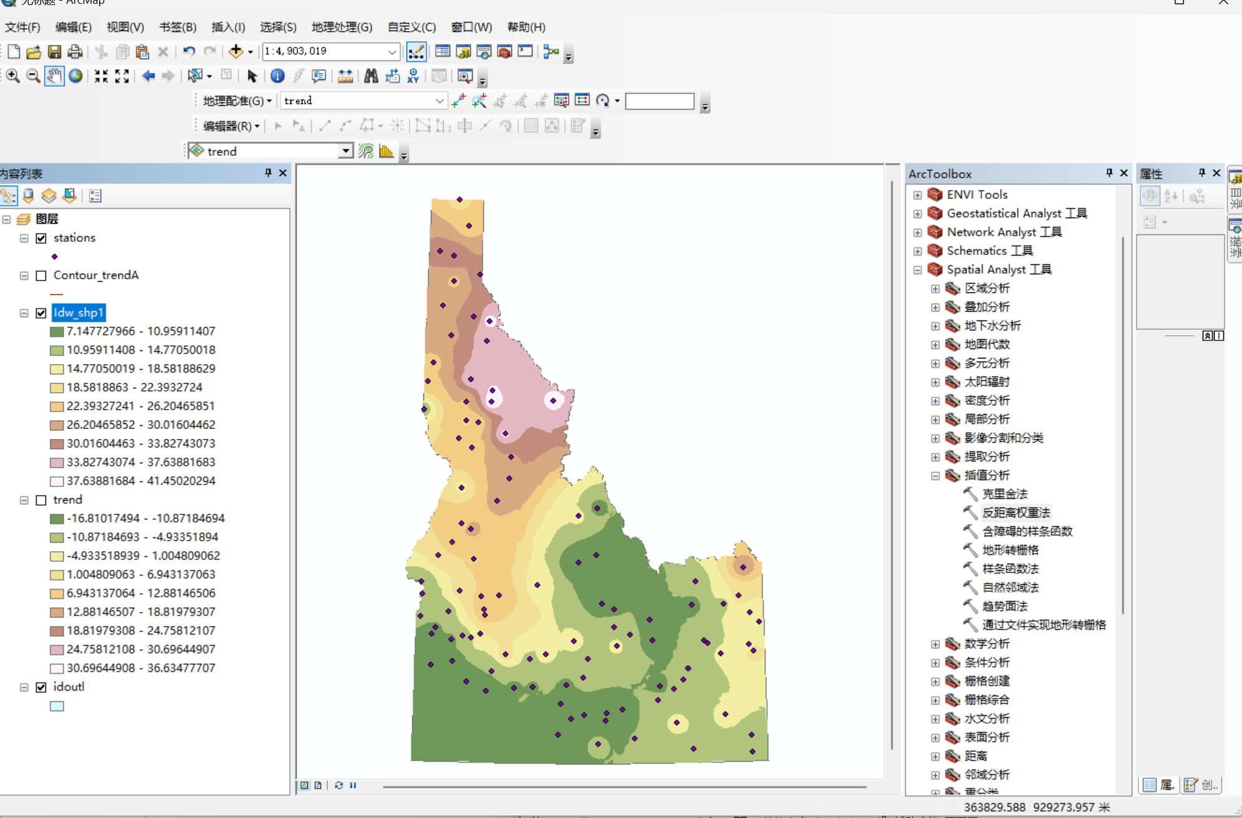
- 提取等值线。步骤如图所示。此处设置文件名为Contour_Idw_shp1.shp。
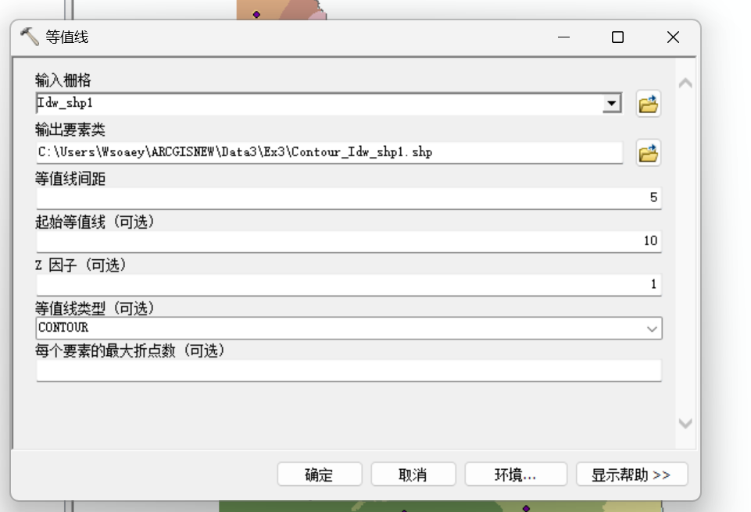
- 标注等值线。用反距离权重法插值等降雨量线，最终效果如图所示。
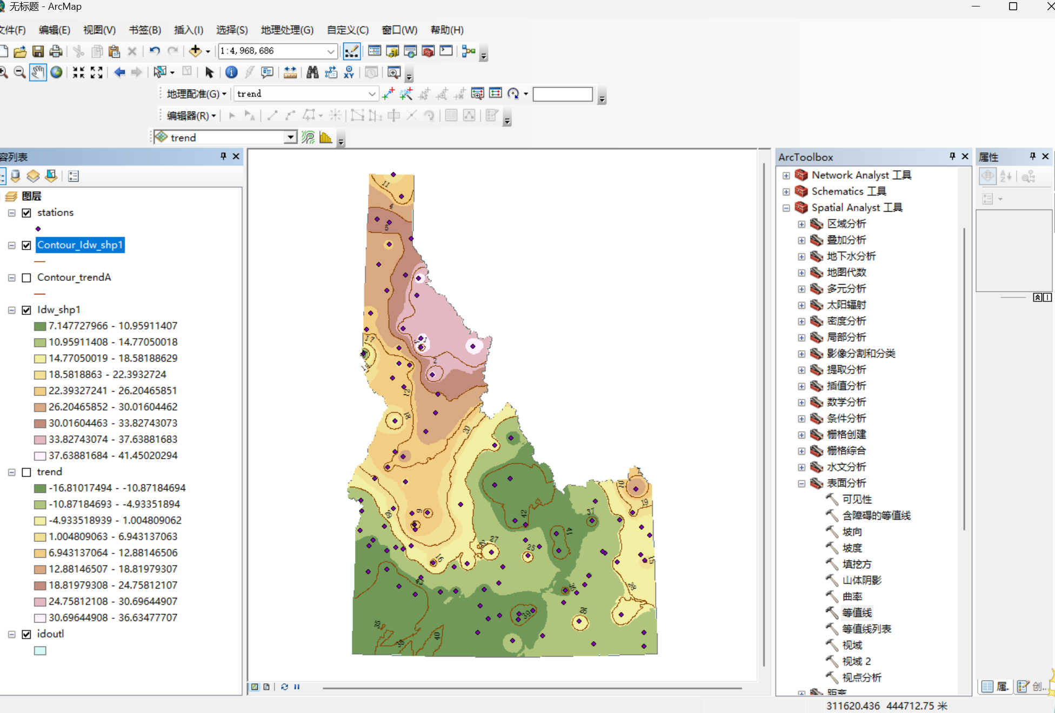
3. 样条函数法插值

- 大量相似操作略。
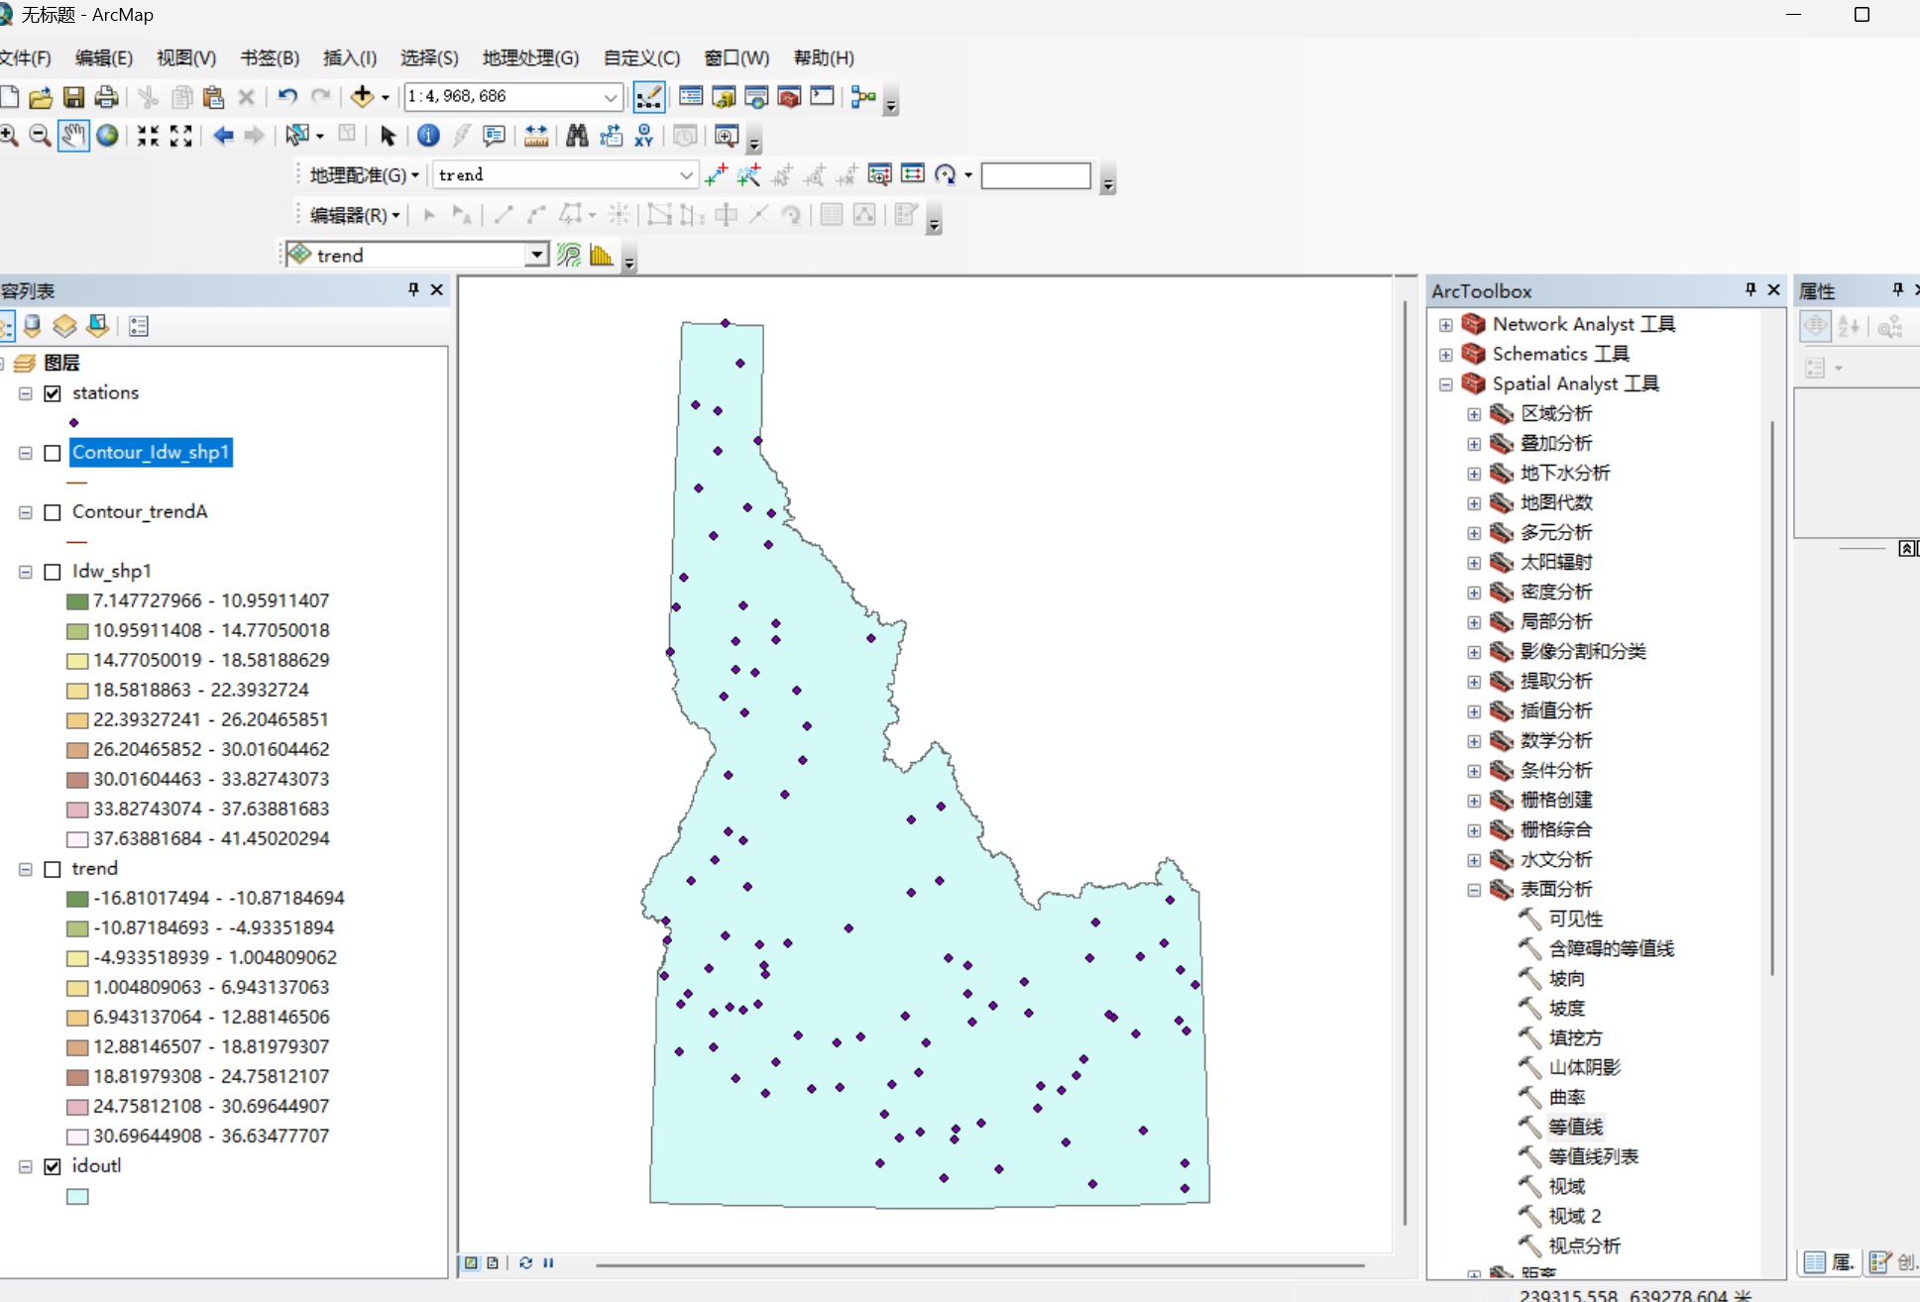
- 空间插值。选择“ArcToolbox|Spatial Analyst工具|插值分析|样条函数法”，打开对话框，如图所示。在“输入点要素”中指定待插值数据是stations；在“Z值字段”中指定插值字段为ANN_PREC；在“输出栅格”中指定输出图层路径为\Data3\spline_regu；在“输出像元大小”中指定输出图层的像元大小为2000‘在“样条函数类型”中选择样条函数类型为REGULARIZED（规则样条函数），相对应的另一种函数为TENSION（张力样条函数）；其他参数按默认；
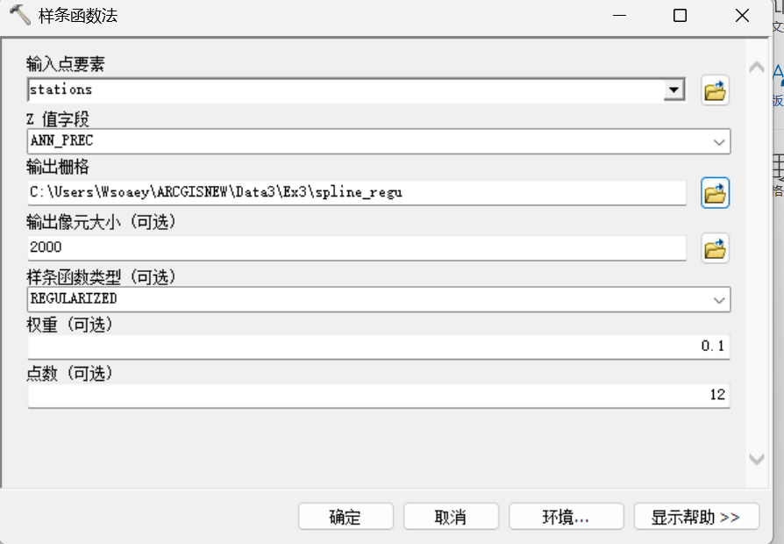
- 单击“确定”完成获得插值结果，如图所示。
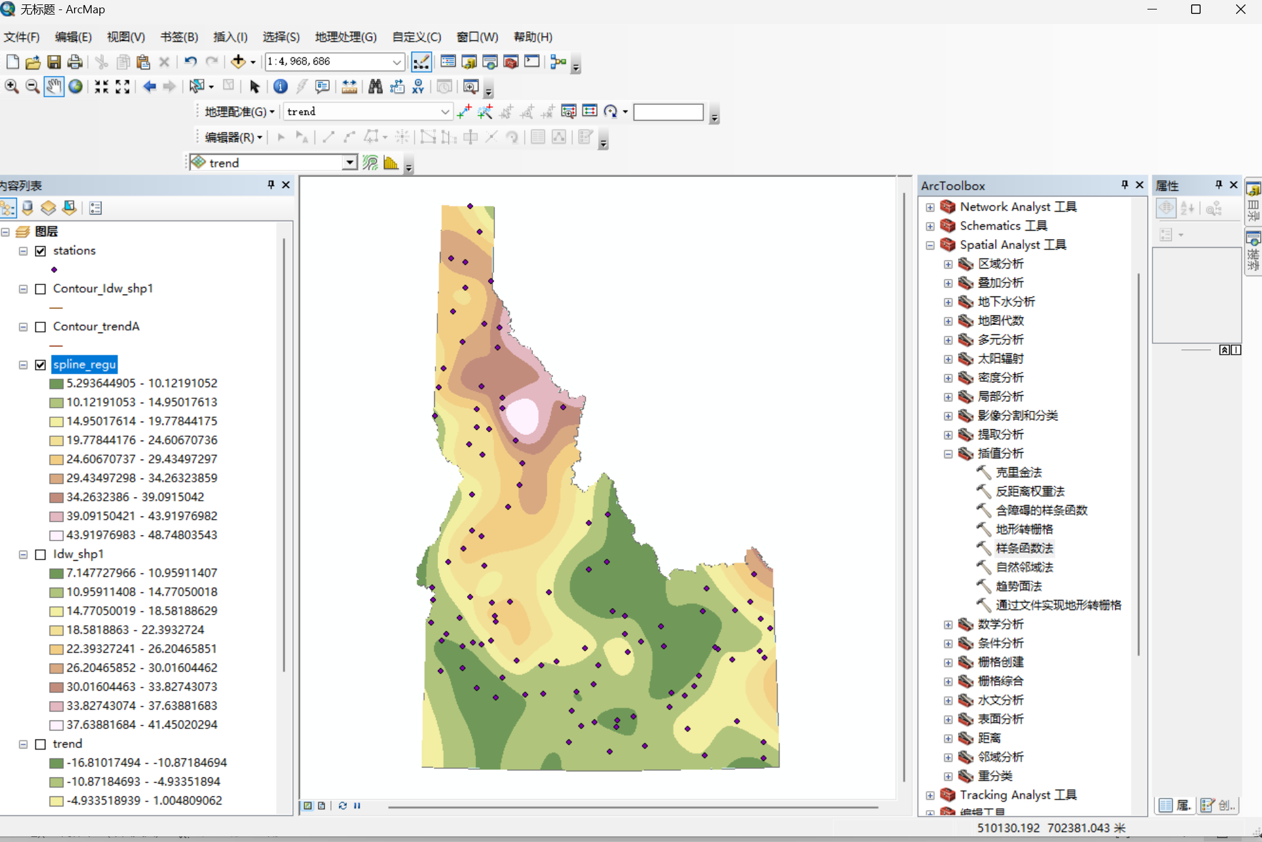
- 提取等值线。此处设置要素名为\Data3\Contour_spline_1.shp。
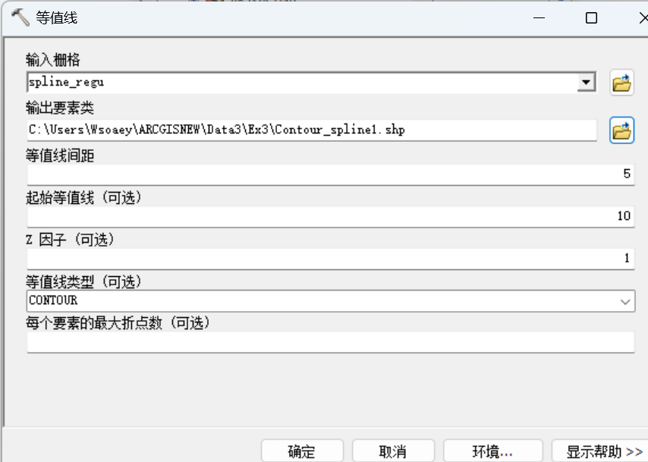
- 标注等值线，用规则样条函数法插值等降雨量线，如图所示。
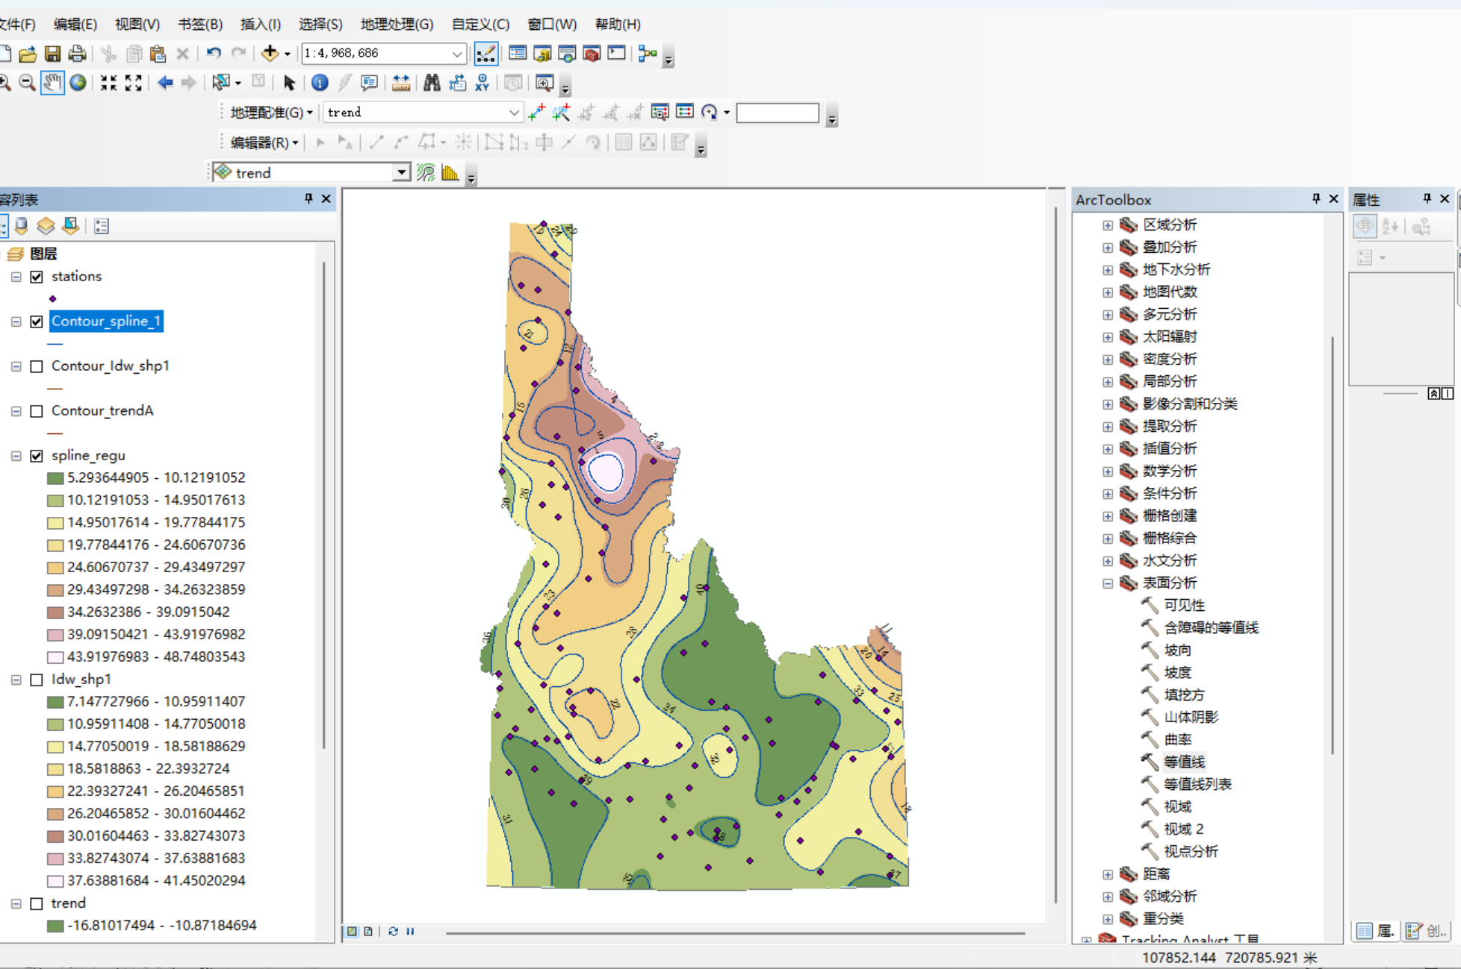

4. 克里金法插值

- 因许多步骤与趋势面分析的对应步骤相同，这里不再详细说明。
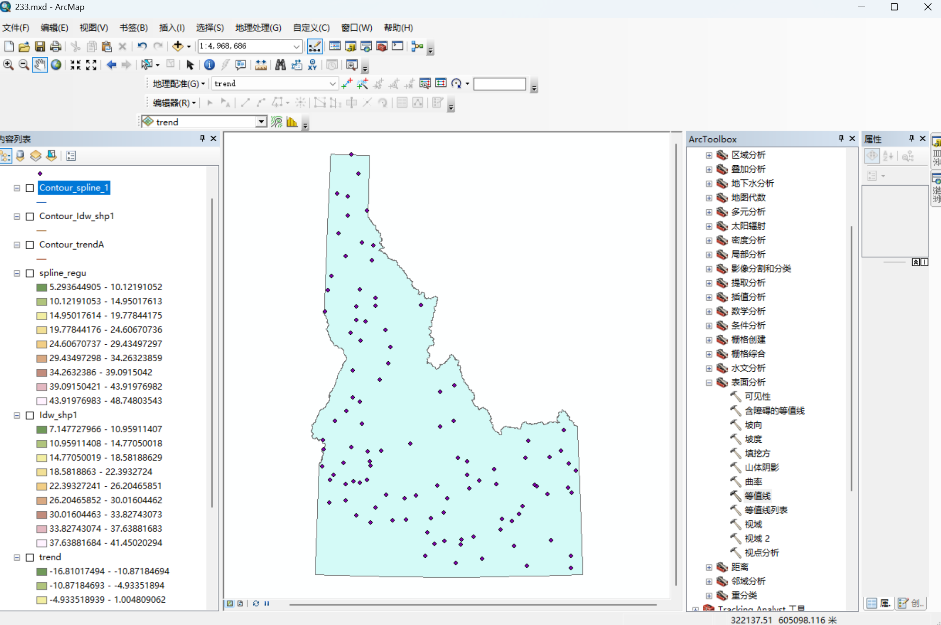
- 空间插值。选择“ArcToolbox|Spatial Analyst工具|插值分析|克里金法”,打开插值对话框。在“输入点要素”中指定待插值数据是stations；在“Z值字段”中指定插值字段为ANN_PREC；在“输出表面栅格”中指定输出图层的存放路径为\Data3\Kriging_shp1；在“半变异函数属性”中选择“克里金方法”为“普通克里金”（或“泛克里金”），在“半变异模型”中选择一种函数，此处为“球面函数”；在“输出像元大小”中指定输出图层的像元大小为2000；其他的参数按默认；
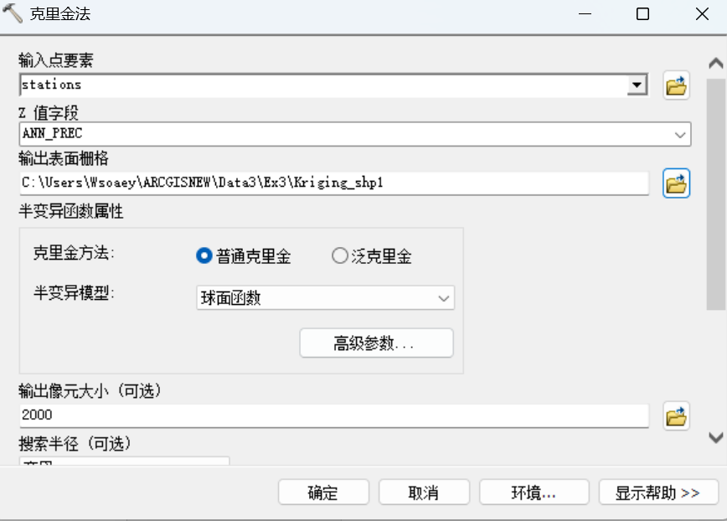
- 单击“确定”获得插值结果，如图所示。
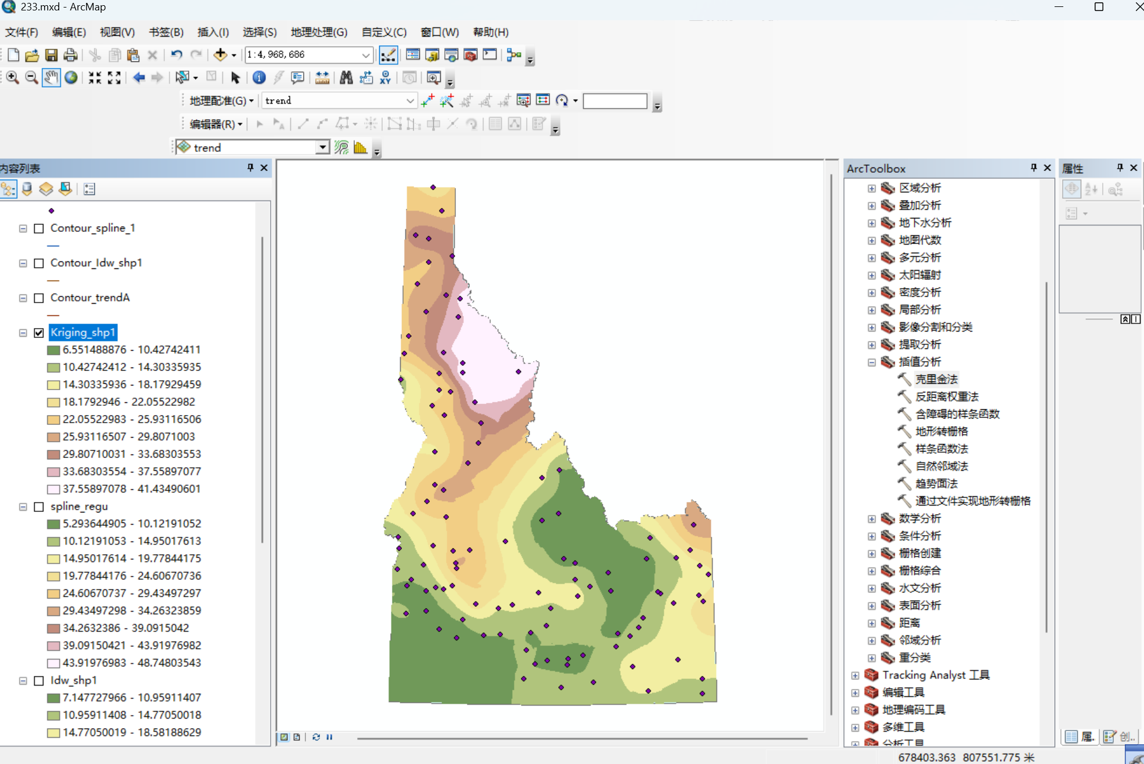
- 提取等值线。此处设置要素名为\Data3\Contour_Kriging1.shp。
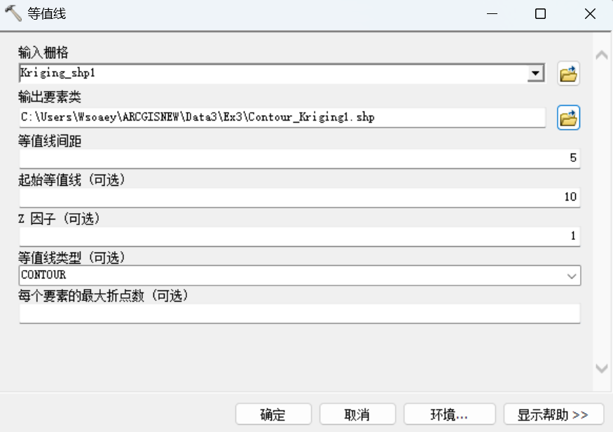
- 标注等值线，普通克里金法插值等降雨量线表达如图所示。
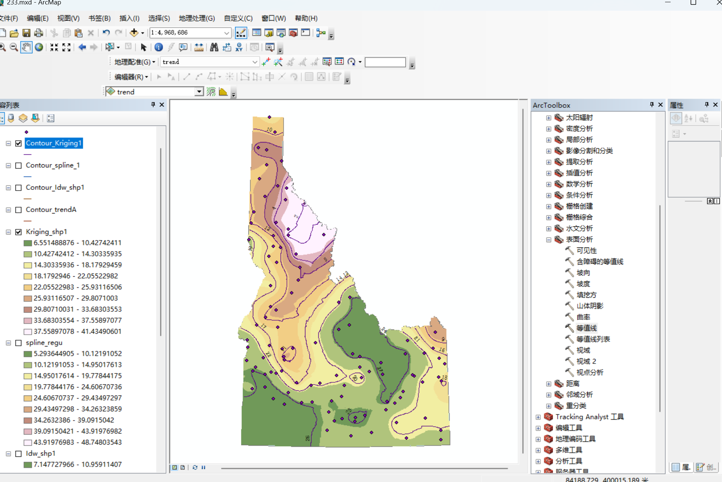
5. 核密度估算
所需数据：Data3\Ex3\deer. shp,
- 加载实验数据。
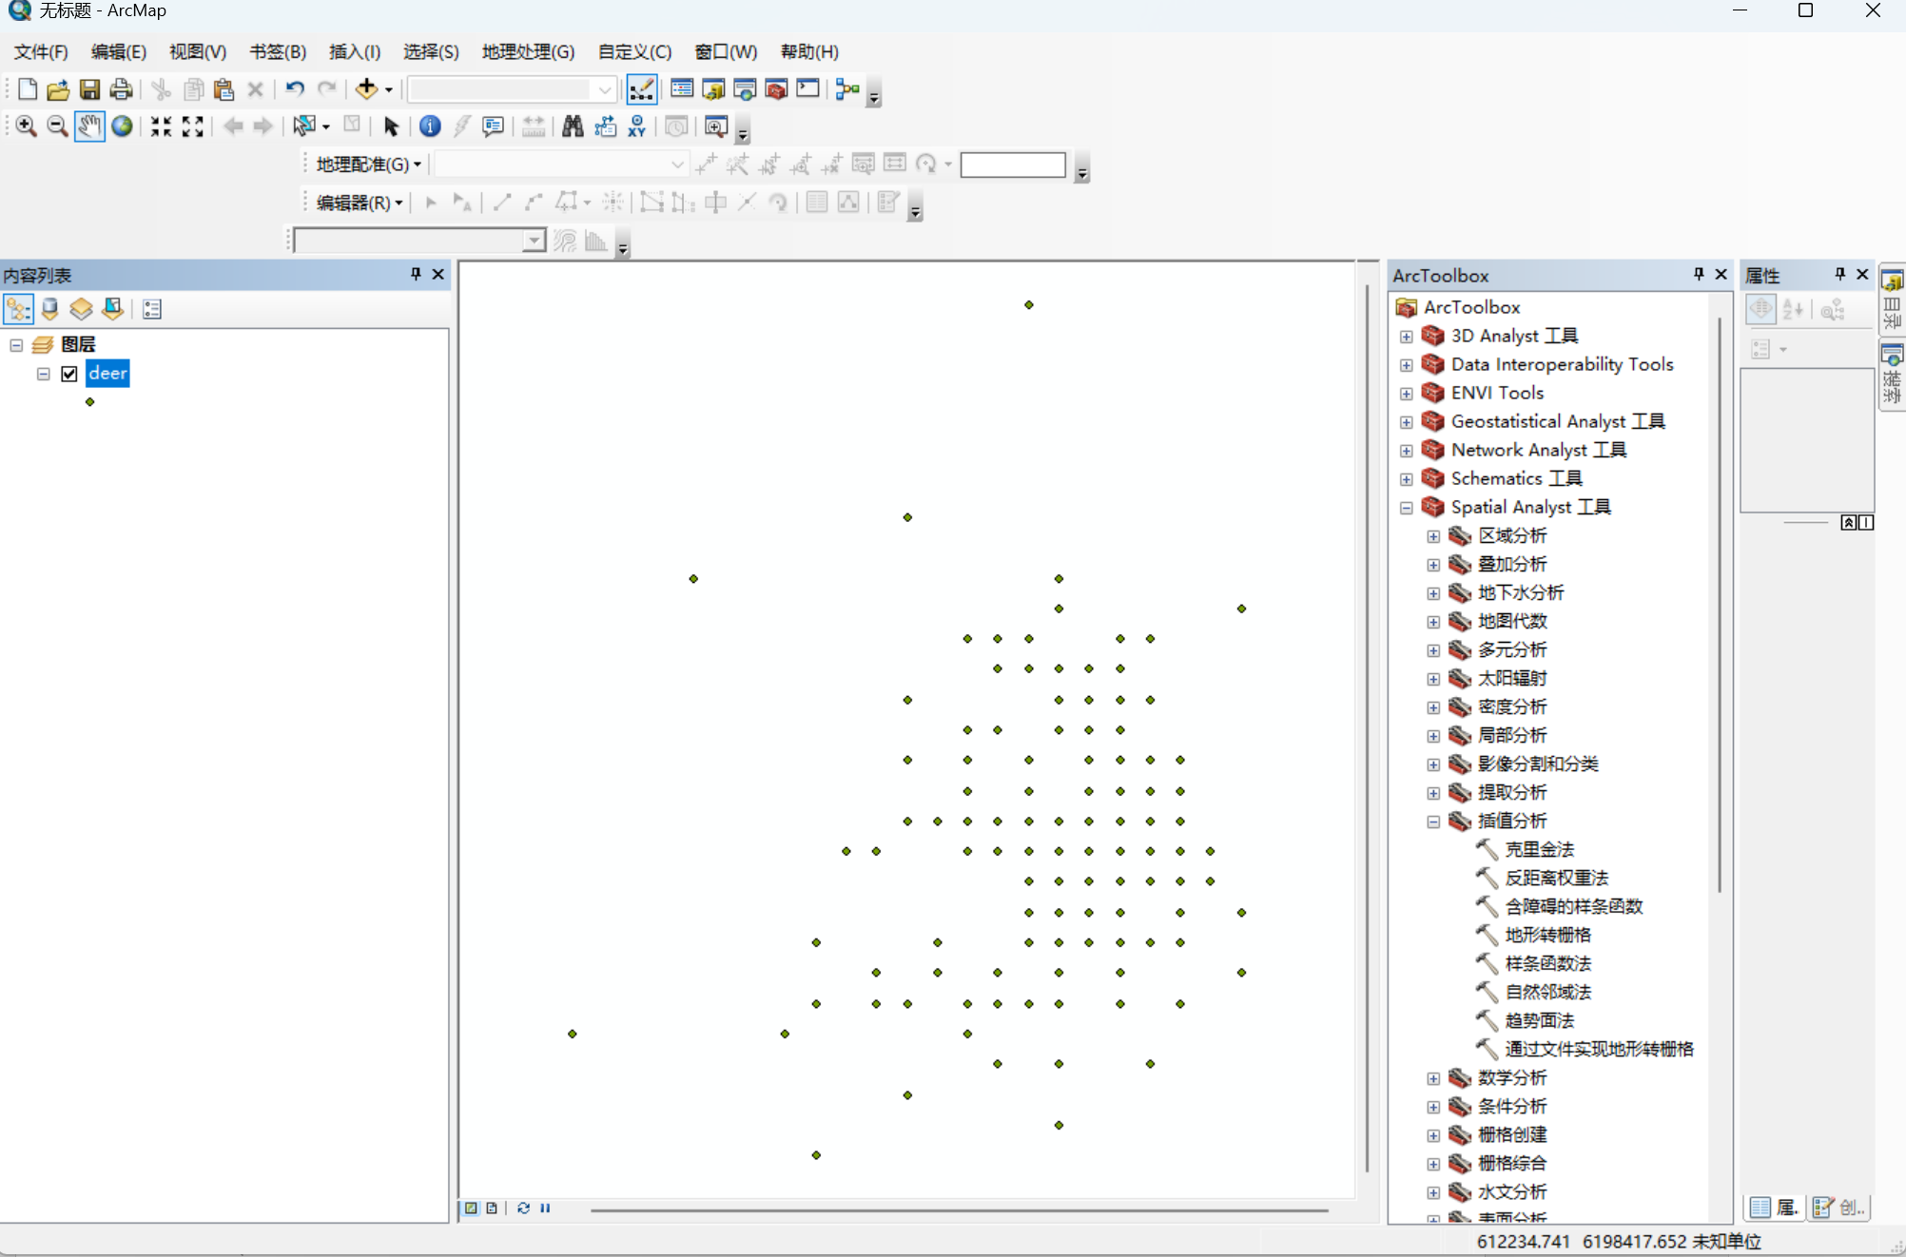
- 设置地图单位为“米”；右键deer 图层，选择“属性”打开对话框；单击“符号系统”，在“显示”中选择“数量|分级符号”；在“使用符号大小表示数量”-“字段”中“值”选择 COUNT，“分类”中的“类”设为5；其他参数按默认，单击“确定”，结果如图所示。
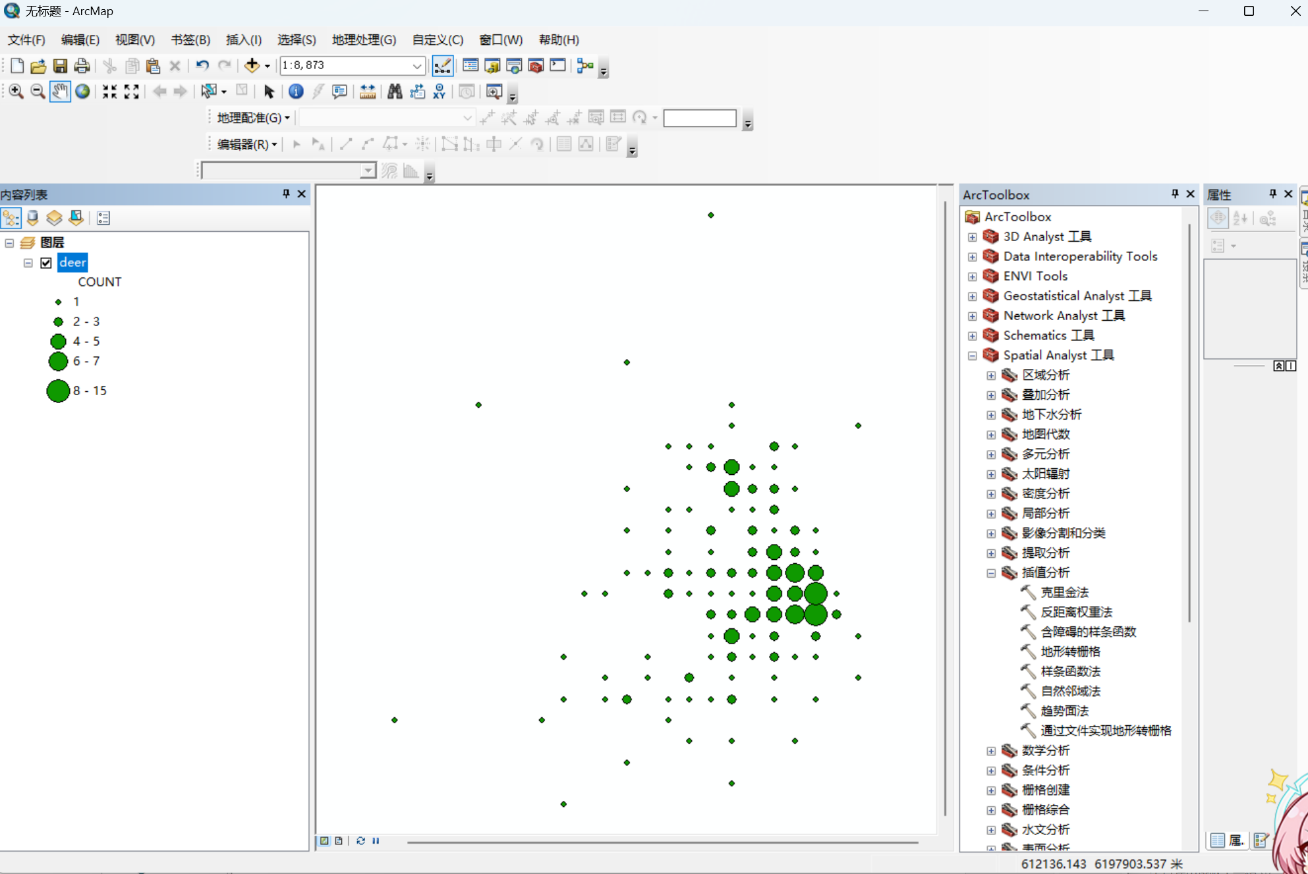
- 加载空间分析扩展模块。
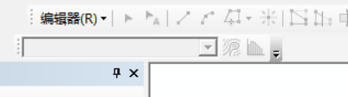
- 设置空间分析环境。单击“地理处理|环境”，设置“工作空间”“处理范围”等，如图所示。
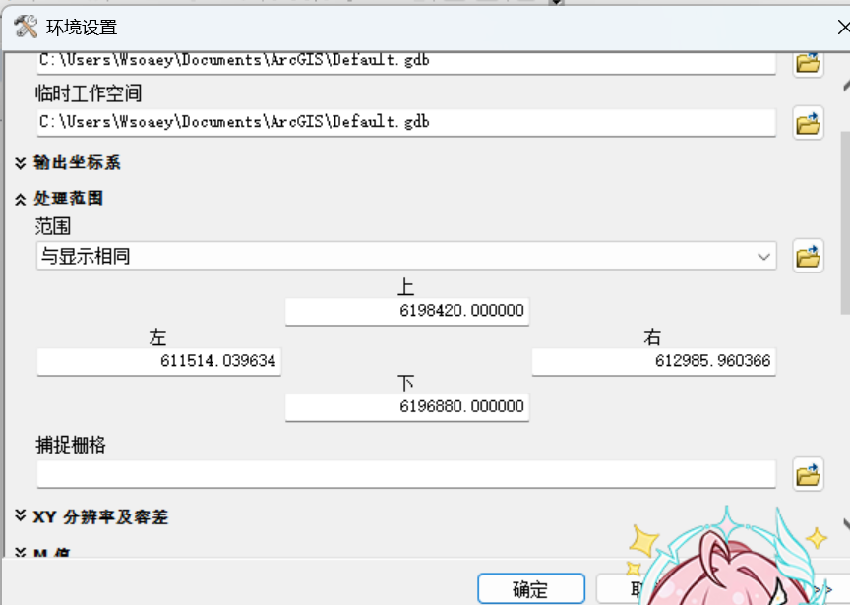
- 密度估算。选择“ArcToolbox|Spatial Analyst工具|密度分析|核密度分析”，打开对话框。在“输入点或折线要素”中指定待估算数据为deer；在“Population字段”中选择字段为COUNT；在“输出栅格”中指定输出图层存放路径为\Data3\KernelD_shp2；在“输出像元大小”中指定输出图层的像元大小为100；在“搜索半径”中设定搜索半径为100；其他的参数按默认；
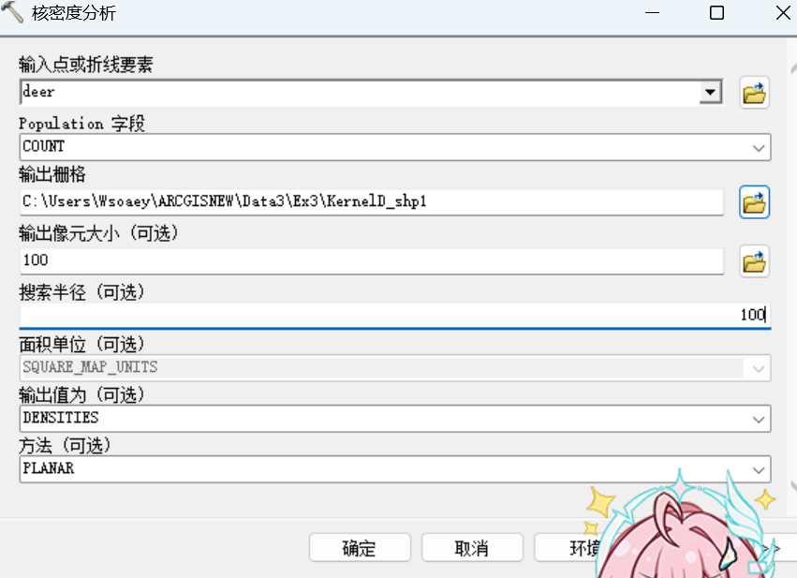
- 单击“确定”按钮获得核密度估算结果，如图所示。
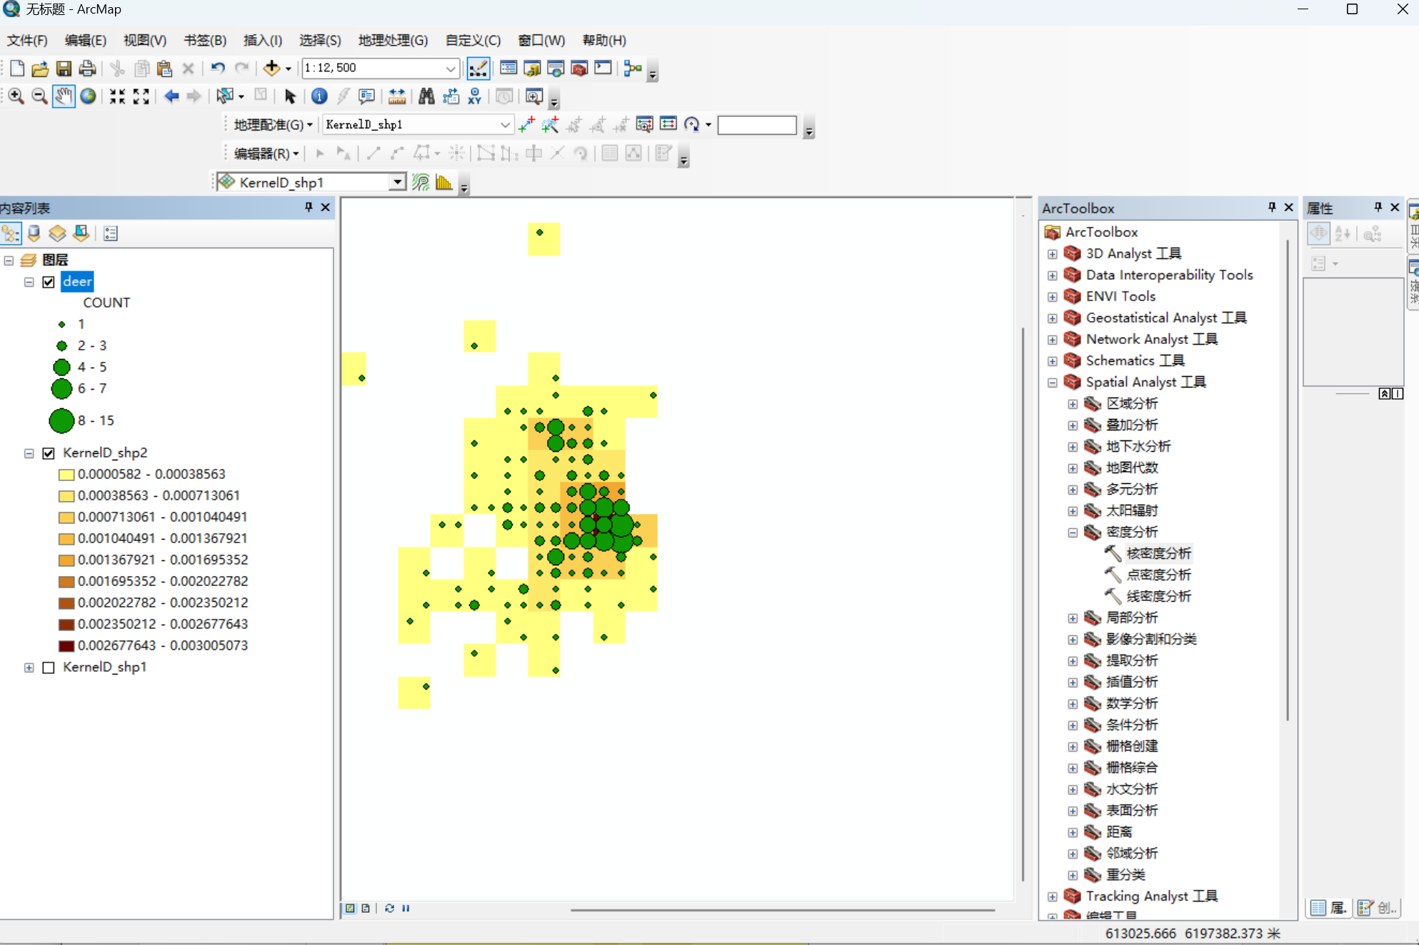
- 修改面积单位。图中的密度是以平方米为面积单位，数值很小，可以将面积单位改为公顷。选择“ArcToolbox|Spatial Analyst工具|地图代数|栅格计算器”，打开“栅格计算器”对话框，如图所示。
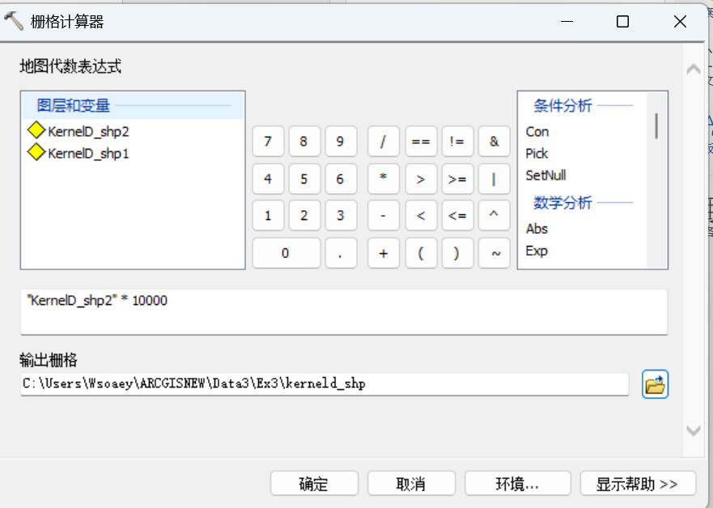
- 输入计算公式："KernelD_shp2" * 10000，指定输出图层的存放路径为\Data3\kerneld_shp。单击“确定”实现将面积单位换算为公顷，结果如图所示。
